附件2

河南省房屋建筑安全使用指南（试行）
（征求意见稿）

2026年6月 日

《河南省房屋建筑安全使用指南（试行）》起草说明

为规范河南省房屋建筑安全使用行为，明确房屋建筑安全使用责任义务，防范房屋建筑倒塌事故、保障人民群众生命财产安全，依据国家及河南省相关法律法规、标准规范，结合本省房屋建筑安全管理实际，河南省住房和城乡建设厅工程质量安全监管处组织起草了《河南省房屋建筑安全使用指南（试行）》（以下简称《指南》）。现将有关情况说明如下：
一、起草背景与必要性
房屋建筑安全是民生底线，结构垮塌是房屋建筑安全事故中最为严重的类型，易造成惨重人员伤亡与巨大财产损失。除地震、洪水等不可抗力的自然灾害外，房屋安全事故多源于违规装修、擅自改变房屋结构、超荷载使用、长期忽视维护等人为不当使用行为。
为深刻汲取事故教训，明确房屋建筑所有者、使用者、管理者及相关监管部门的责任义务，引导各方掌握房屋建筑正确使用方法、认清安全红线、落实安全责任，从源头防范房屋建筑倒塌事故，切实提升全省房屋建筑安全管理水平，亟需起草一部贴合本省实际、科学实用、可操作的安全使用指南，为房屋建筑安全使用提供全面指导。
二、起草依据
（一）法律法规方面
1.《中华人民共和国民法典》
2.《中华人民共和国安全生产法》
3.《中华人民共和国建筑法》
4.《建设工程质量管理条例》
5.《住房租赁条例》
6.《城市危险房屋管理规定》
7.《住宅室内装饰装修管理办法》
8.《河南省安全生产条例》
9.《河南省建设工程质量管理条例》
10.《河南省物业管理条例》
（二）政策方面
1.《中共中央 国务院关于推动城市高质量发展的意见》
2.《中共中央 国务院办公厅关于持续推进城市更新行动的意见》
3.《中共中央 国务院办公厅关于推进新型城市基础设施建设打造韧性城市的意见》
4.《中共中央 国务院关于加快构建房地产发展新模式推动房地产高质量发展的意见》
5.《国务院城市更新 “十五五” 规划》
6.《国务院办公厅关于印发全国自建房安全专项整治工作方案的通知》
7.《国务院办公厅转发民政部等部门<关于进一步加强养老机构安全管理的意见>的通知》
8.《住房和城乡建设部等15部门关于加强经营性自建房安全管理的通知》
9.国家发改委等7部门《关于加强高校学生宿舍建设的指导意见》
10.住房和城乡建设部《关于全面开展城市体检工作的指导意见》
11.《自然资源部 住房和城乡建设部关于进一步支持城市更新行动若干措施的通知》（2026年1月20日）
12.财政部《关于开展2025年度中央财政支持实施城市更新行动的通知》
13.河南省委办公厅 河南省人民政府办公厅《河南省落实落细安全生产“三管三必须”若干规定》（豫办〔2024〕6号）
14.河南省人民政府办公厅《关于实施城市更新行动的指导意见》（豫政办〔2023〕51号）
（三）标准规范
1.《危险房屋鉴定标准》（JGJ 125-2016）
2.《农村住房危险性鉴定标准》（JGJ/T 363-2014）
3.《既有建筑鉴定与加固通用规范》（GB 55021-2021）
4.《民用建筑可靠性鉴定标准》（GB 50292-2015）
5.《工业建筑可靠性鉴定标准》（GB 50144-2019）
6.《砌体工程现场检测技术标准》（GB/T 50315-2011）
7.《建筑结构检测技术标准》（GB/T 50344-2019）
8.《混凝土结构现场检测技术标准》（GB/T 50784-2013）
9.《建筑变形测量规范》（JGJ 8-2016）
10.《建筑装饰装修工程质量验收标准》（GB 50210-2018）
三、起草过程
1.启动筹备：2026 年 1 月正式启动《指南》起草工作，省住房和城乡建设厅工程质量安全监管处组织省内建筑安全领域专家组建起草团队，梳理本省房屋建筑安全使用突出问题与管理需求。
2.内容起草：2026年4月，编制组聚焦房屋建筑结构安全使用的安全责任、使用要求、装修改造、隐患排查、鉴定治理、法律责任等核心环节，形成《指南》初稿。
3.完善优化：2026年5月，经专家多次研讨、反复修改完善，公开征求意见，广泛吸纳行业从业者、群众及相关单位合理建议，确保《指南》科学实用。
4.完成定稿：2026 年 6 月完成《指南》起草工作，形成最终版本。
四、主要内容说明
《指南》共 10 章、4个附录，核心内容如下：
1.总则与术语：明确起草目的、适用范围，界定房屋建筑安全使用相关核心术语；
2.房屋建筑使用安全责任：明晰所有者、使用者、管理者及监管部门的责任与义务；
3.房屋建筑使用安全要求：规范房屋建筑日常使用的安全准则与禁止行为；
4.装修改造安全：明确房屋建筑装修改造的安全规范与管控要求；
5.日常检查与隐患排查：指导房屋使用方开展日常安全检查与隐患识别；
6.房屋安全鉴定指引：明确房屋建筑安全鉴定的适用情形与基本流程；
7.危险房屋治理与应急处置：规范危险房屋处置措施与应急避险要求；
8.法律责任：列明房屋建筑安全使用相关违法违规行为的法律责任；
9.附则：明确《指南》管理、解释单位及修订反馈渠道。
五、重点问题说明
1.适用范围界定
本指南聚焦房屋建筑结构安全，重点规范使用、装修、检查、鉴定、治理等与结构相关的活动。消防、燃气、供水、供电、电梯、防雷等专业设施设备安全，不纳入本指南范围，按对应专项规定执行。文物建筑、历史建筑、古建筑等另有规定的，从其规定。
2.安全责任体系划分
明确房屋所有权人是房屋使用安全第一责任人，使用人、管理人、相关部门各负其责。权属不清、所有权人失联的，由管理人或实际使用人承担安全责任；公有房屋由管理单位承担安全责任。压实 “业主主体、物业巡查、政府监管、社会监督” 的责任闭环链条。
3.禁止性行为与红线要求
明确列出严禁擅自变动主体和承重结构、严禁开挖地下室、严禁超荷载使用、严禁违规加层改扩建、严禁将无防水房间改为厨卫等刚性禁止条款。强调装修改造必须先设计、后施工、经审查、再备案，从源头防控结构破坏风险。
4.房屋安全检查与体检要求
建立日常自查、定期检查、专项排查三级检查机制。明确人员密集公共建筑建议每 5 年检查一次；建议居住建筑满30年开展首次检查，以后每 10 年检查一次。强调极端天气、周边施工、灾害事故后必须开展专项排查。
5.安全鉴定情形与等级判定
明确达到设计使用年限、结构明显损伤、改变用途、增加荷载、遭受灾害、存在重大隐患等必须委托鉴定的情形。
6.危险房屋治理与应急处置
坚持“安全第一、分类施策、一房一策”原则，按鉴定等级分别采取观察使用、维修加固、局部拆除、整体拆除、封控警示等措施。发现险情立即停用、设置警示、上报属地，政府可依法启动应急处置，组织撤离、断水断电、围挡封控。
7.法律责任与事故警示
列明了擅自破坏结构、违规装修、拒不治理隐患等行为对应的行政处罚、民事赔偿、刑事责任。选取典型事故案例，强化警示作用，明确违法违规后果，推动各方守牢安全底线。
本文由河南省住房和城乡建设厅负责管理，河南省建筑科学研究院有限公司负责具体技术内容的解释。执行过程中如有意见或建议，请反馈至郑州市郑开大道75号河南建设大厦东塔11楼（邮政编码：450000，电子邮箱：jkyzgh@sina.com），以供今后修订参考。
主编编制：
参编单位：
主要起草人员：

目 录

前言 1
1总则 2
1.1目的与依据 2
1.2基本原则 2
1.3适用范围及对象 2
1.4目 标 3
1.5反映、举报与投诉 3
2术语 2
2.1 基础术语 3
2.2 分类术语 5
2.3 评定术语 6
3房屋建筑使用安全责任 7
3.1 房屋建筑所有权人责任 7
3.2 房屋建筑使用人责任 8
3.3 管理人责任 9
3.4 相关部门责任 9
4 房屋建筑使用安全要求 9
4.1通用要求 9
4.2影响房屋结构安全的行为 10
4.3房屋安全使用环境要求 16
4.4分类型房屋建筑安全使用指引 17
4.5房屋使用安全动态信息化管理 29
5 装饰装修改造安全 30
5.1基本规定 30
5.2 装饰装修改造的禁止行为 31
5.3 变动建筑主体和拆除承重结构情况的处理建议 37
5.4 装饰装修改造施工过程安全 36
5.5施工单位的责任 37
5.6物业监督责任 37
6 日常检查与隐患排查 38
6.1 检查分类与组织实施 38
6.2 检查内容与重点部位 38
6.3 隐患排查方法与简易工具 43
6.4 排查记录参考模板 46
7 房屋建筑安全鉴定指引 47
7.1 应当进行鉴定的情形 47
7.2 鉴定机构选择 51
7.3鉴定流程 51
7.4鉴定结论 54
8 危险房屋治理与应急处置 56
8.1危险房屋的分类与识别 56
8.2 危房房屋治理的基本原则 61
8.3危房治理程序 62
8.4应急处置 65
9 法律责任 65
9.1 房屋建筑使用安全责任 68
9.2 房屋建筑使用安全的民事赔偿责任 69
9.3 房屋建筑使用安全的行政处罚 69
9.4 房屋建筑使用安全的刑事责任 70
9.5涉及司法鉴定的处理建议 71
9.6 房屋建筑使用安全事故典型案例 71
10 附则 75
附录A-1 房屋公共区域定期检查记录表（物业服务企业/管理人） 76
附录A-2 房屋建筑使用安全自查记录表（业主/使用人） 77
附录A-3 房屋安全隐患排查台账（动态管理） 78
附录B 砌体结构常见裂缝特征及判定 79
附录C-1 混凝土结构常见受力裂缝特征及判定 83
附录C-2 混凝土结构常见非受力裂缝特征及判定 85
附录D 不同鉴定标准对房屋鉴定分级 87

前 言

房屋建筑是民生保障的重要载体，其安全使用直接关系人民群众生命财产安全、公共安全与社会和谐稳定，是践行“人民至上、生命至上”理念的重要体现。随着河南省城镇化进程持续推进，房屋建筑保有量不断增加，在长期使用过程中，受自然灾害、建筑材料老化、使用行为不规范、维护管理不到位等多种因素影响，房屋安全隐患逐步凸显，违规拆改、超负荷使用等行为引发的安全事故风险不容忽视，亟需一部系统、规范、可操作的指南，明确房屋建筑安全使用原则与操作规范，降低安全事故发生概率。
本指南包括总则、术语、房屋建筑使用安全责任、房屋建筑使用安全要求、装饰装修改造安全、日常检查与隐患排查、房屋建筑安全鉴定指引、危险房屋治理与应急处置、法律责任、附则等内容。主要目标在于保障群众生命财产安全，筑牢民生安全底线，维护社会大局稳定；明确房屋所有权人、使用人、物业服务企业、管理单位等各方主体安全责任，规范各方的使用与管理行为；提升房屋建筑安全使用水平，引导各方科学开展房屋维护保养，降低安全使用与隐患治理成本；强化安全风险防控，防范各类房屋安全事故发生，为河南省房屋建筑安全使用提供支撑。
本指南编制严格遵循相关法律法规、规章及技术标准，主要依据《中华人民共和国民法典》《中华人民共和国安全生产法》《中华人民共和国建筑法》《建设工程质量管理条例》《住房租赁条例》《城市危险房屋管理规定》《住宅室内装饰装修管理办法》及《河南省安全生产条例》《河南省建设工程质量管理条例》《河南省物业管理条例》等法律法规，以及行业管理相关工作要求、房屋建筑安全使用相关技术标准，确保指南的合法性、权威性与科学性，做到有法可依、有规可循。
本指南适用于河南省行政区域内房屋建筑结构的安全使用、维护保养、隐患排查与应急处置相关活动，涵盖居住建筑、公共建筑、工业建筑等各类已建成投入使用的房屋建筑。适用对象包括房屋所有权人、使用人、物业服务企业、房屋管理单位，以及参与房屋安全检测、维修、改造的相关单位和个人。不包括燃气、供水、供电、消防、电梯等设备设施的安全使用。文物保护建筑、古建筑等有特殊规定的，按照相关法律法规执行。
希望通过本指南的发布与实施，进一步凝聚各方共识、明确各方责任、规范房屋建筑使用行为，全面提升河南省房屋建筑结构安全使用管理水平，有效防范化解房屋安全风险，切实保障人民群众生命财产安全，为维护社会和谐稳定、推动城乡建设高质量发展和高水平安全提供有力保障。

1总 则

1.1目的与依据
为规范河南省房屋建筑的结构安全使用与管理，防止因使用与管理造成的结构安全事故发生，依据相关法律法规和技术标准，结合我省实际，制定本指南。

1.2基本原则
房屋建筑的安全使用应当遵循预防为主、防治结合、规范使用、确保安全的原则。
1 预防为主，安全第一：始终将安全放在首位，通过日常检查、维护保养、隐患整改等措施，实现风险源头防范和前端处理。
2 防治结合、消除隐患：坚持“预防”与“治理”并重。通过常态化检查、监测实现风险早预防、早发现、早处置，从根本上消除安全隐患。
3 规范使用、严禁违法：按照房屋建筑的设计功能使用，不破坏或不影响房屋主体结构、围护结构的安全。
4 确保安全，结构完整：通过正常、合理地使用，保障房屋地基基础、主体承重结构（如梁、板、柱、墙）的稳定性和承载能力。

1.3适用范围及对象
1 本指南适用于房屋所有权人、使用人、物业服务企业、房屋管理单位，以及参与对既有房屋建筑的日常使用、安全检查、维护修缮、改造加固、装饰装修等活动的相关单位和个人。
2 本指南所称房屋建筑的安全使用，是指既有房屋建筑在正常使用、检查维护、安全鉴定、隐患治理、装饰装修、改扩建等全过程中，不得擅自损坏、改动房屋主体结构与围护结构，不降低、不影响房屋结构整体安全及使用安全的行为。
3 本指南涵盖居住建筑、公共建筑、工业建筑等各类已建成投入使用的房屋建筑。其他建筑在符合本指南基本原则下，可以参考使用。
4 房屋建筑的消防、电梯、供水、供电、供热、燃气、通讯、防雷、抗震等专业设施设备的使用安全管理，按照有关法律、法规的规定执行。

1.4目 标

提升公众安全意识，形成社会共治格局，遏制重大安全事故，降低一般事故发生率。实现房屋建筑安全使用规范化、标准化和信息化。
1 社会目标：提升公众安全意识，形成社会共治格局。
2 安全目标：遏制重大安全事故，降低一般事故发生率。
3 管理目标：实现房屋建筑安全使用规范化、标准化和信息化。

1.5反映、举报与投诉
单位或个人在房屋建筑使用中，发现异常情况或危害房屋结构安全的行为可向属地政府和相关管理部门反映、举报和投诉。

2术语

2.1 基础术语

2.1.1 房屋建筑
在固定地点建造的为使用者或占用物提供庇护覆盖、进行生活、生产等活动的场所，简称建筑。

2.1.2 既有房屋建筑
已建成并投入使用的房屋建筑。

2.1.3 建筑结构
组成工业与民用建筑包括基础在内的承重体系，简称建筑结构。对组成建筑结构的构件、部件，当其含义不致混淆时，亦可统称为结构。

2.1.4 主体结构
建筑结构中地基基础之上，包括梁、板、柱、剪力墙等构件、部件组成的整体承重体系。

2.1.5 围护结构
附属于建筑主体结构上，用以分隔内外空间、抵御外部环境的构件、部件。包括外墙、幕墙、屋盖、雨棚、广告牌、外门和外窗等。

2.1.6 建筑结构单元
房屋建筑结构中，由伸缩缝、沉降缝或防震缝隔开的区段。

2.1.7 基础
将建筑物承受的各种作用传递到地基上的结构部件。

2.1.8 地基
支承基础的土体或岩体。

2.1.9 安全性
结构在正常施工和正常使用条件下，承受可能出现的各种作用的能力，以及在偶然事件发生时和发生后，仍保持必要的整体稳定性的能力。

2.1.10 适用性
结构在正常使用条件下，保持良好使用性能的能力。

2.1.11 耐久性
结构在正常维护条件下，随时间变化而仍能满足预定功能要求的能力。

2.2 分类术语

2.2.1 民用建筑
非生产性的居住建筑和公共建筑。如住宅、办公楼、幼儿园、学校、食堂、影剧院、商店、体育馆、旅馆、医院、展览馆等。

2.2.2 工业建筑
提供生产用的各种建筑物。如车间、厂前区建筑、生活间、动力站、库房和运输设施等。

2.2.3 居住建筑
供人们居住使用的建筑。

2.2.4 公共建筑
供人们进行各种公共活动的建筑。

2.2.5 砌体结构
由块体和砂浆砌筑而成的墙、柱作为建筑物主要受力构件的结构，是砖砌体、砌块砌体、石砌体和配筋砌体结构的统称。

2.2.6 混凝土结构
以混凝土为主要材料制成的结构。包括素混凝土结构、钢筋混凝土结构和预应力混凝土结构等。

2.2.7 钢结构
以钢材为主要材料制成的结构。

2.2.8 木结构
以木材为主要材料制成的结构。

2.2.9 混合结构
由不同材料的构件或部件混合组成的结构。对高层建筑结构，由钢框架（框筒）、型钢混凝土框架（框筒）、钢管混凝土框架（框筒）与钢筋混凝土核心筒体组成并共同承受水平和竖向作用的结构，亦称混合结构。
2.3 评定术语

2.3.1 调查
通过查阅档案、文件，现场勘查和询问等手段进行的信息收集活动。

2.3.2 检测
对结构的状况或性能所进行的现场测量和取样试验等工作。

2.3.3 检验
对结构的状况或性能所进行的现场检查和验证等工作。

2.3.4 监测
对结构的状况或性能所进行的经常性或连续性的观察或测量。

2.3.5 鉴定
判定建筑物今后使用的可靠性程度所实施的一系列活动。

2.3.6 安全性鉴定
对建筑的结构承载力和结构整体稳定性所进行的调查、检测、验算、分析和评定等一系列活动。

2.3.7 房屋安全体检
通过核查资料、现场调查与检测、分析验算，从安全性、适用性、耐久性等方面对房屋整体安全状况进行综合评估的活动。

3房屋建筑使用安全责任
房屋所有权人、使用人、管理人和相关部门按照相关规定落实房屋使用安全责任，不得擅自改动房屋建筑主体结构和改变使用功能。

3.1 房屋建筑所有权人责任

3.1.1 主体责任
房屋所有权人应承担房屋使用安全主体责任。房屋所有权人应正确使用和维护房屋，严禁擅自变动房屋建筑主体和承重结构。房屋所有权权属不清、所有权人下落不明的，由管理人或实际使用人承担；公有房屋由管理单位承担安全责任。

3.1.2 维护责任
房屋所有权人应定期对房屋进行检查维护，及时修缮损坏部位，保障承重结构、围护结构完好；危险房屋应及时解除危险，暂无法解除危险的，应采取必要的安全防护措施。

3.1.3 隐患排查
1 房屋所有权人应定期对房屋安全进行检查、房屋安全体检，发现问题应及时处理，对疑似存在安全隐患的应委托房屋安全鉴定机构进行鉴定。
2 人员密集的公共建筑，建议每5年进行一次安全隐患检查；使用满30年的居住建筑建议进行首次安全隐患检查，以后每10年进行一次安全隐患检查。依据检查结果及时采取相应措施。
3 开展房屋安全体检，全面掌握房屋结构安全现状，提前识别潜在隐患。主要包括：
1）地基基础重点检查地基是否存在不均匀沉降，基础是否出现开裂、酥化、腐蚀，周边地面是否存在隆起、塌陷，地下水位变化对地基承载力的影响，以及相邻建筑施工对房屋地基的扰动影响。
2）承重结构重点检查梁、柱节点是否开裂，混凝土是否存在脱落、钢筋裸露锈蚀，填充墙是否与主体结构脱离开裂；承重墙体是否出现贯穿性开裂、酥碱、风化，预制楼板是否存在拼接缝过大、开裂，圈梁、构造柱是否存在缺失或结构性损坏等情形。
3）围护结构重点检查外墙饰面砖是否存在脱落风险，外阳台、空调外机支架是否锈蚀松动，排水管道是否堵塞导致墙体浸泡，幕墙是否存在胶体老化脱落、连接件松动、缺失。

3.1.4 鉴定与治理
经鉴定为危险房屋的，房屋所有权人应按有关规定及时加固或修缮治理；房屋所有权人拒不修缮治理，或使用人有阻碍行为的，相关主管部门有权指定有关部门代修，或采取其它强制措施，发生的费用由责任人承担。

3.2 房屋建筑使用人责任
房屋使用人应依法合规使用，不得危害房屋安全。使用人一般是指因租赁、借用或者其他情形使用建筑物的单位或个人。

3.2.1 合规使用房屋
房屋使用人应严格按设计功能使用，不得擅自改变房屋主体与承重结构、改变使用性质、超荷载使用。

3.2.2 配合检查与治理
房屋使用人应配合房屋所有权人、管理人及政府部门开展排查、安全体检、鉴定、维修与应急处置，不得阻挠解除危险措施实施。

3.2.3 隐患及时报告
房屋使用人发现结构开裂、变形、渗漏等隐患，应立即告知房屋所有权人或管理人，并留存记录。

3.2.4 禁止危害行为
房屋使用人严禁拆改墙、梁、柱、楼板等结构构件；严禁私改管线、开挖地面、违规加层、违规装修等危及公共安全行为。

3.3 管理人责任
受委托的管理人应按法规、合同与其他约定承担房屋建筑共用部位安全管理责任。

3.3.1 日常巡查
对房屋建筑中共用部位应开展常态化巡查，建立巡查、维修、隐患台账，重点排查结构、外墙、屋面等。

3.3.2 信息传达
及时传达房屋安全政策、预警信息与整治要求，开展安全使用宣传，提示禁止行为。

3.3.3 协助治理与应急
协助房屋所有权人开展鉴定、治理、撤离疏散；发生险情时先行采取应急措施，并报告属地政府与主管部门。

3.4 相关部门责任
相关行业主管部门按照“管行业必须管安全、管业务必须管安全、管生产经营必须管安全”原则，强化本行业房屋安全监督管理工作，指导开展本行业房屋建筑安全隐患排查及问题整治。住房和城乡建设主管部门依据相关规定，为房屋建筑结构安全提供技术支持。

4 房屋建筑使用安全要求

4.1通用要求
4.1.1新建房屋交付使用时，建设单位应当按照规定向房屋受让人交付房屋质量保证书、房屋使用说明书以及其他有关资料。
4.1.2房屋所有权人可以向住房和城乡建设主管部门、城建档案机构、建设单位、设计单位、物业服务企业或者其他管理人查询房屋竣工图纸、结构形式、设计工作年限和结构改造情况等基本事项以及房屋安全状况，有关单位和个人应当提供查询服务，并积极配合查询。城建档案机构应当采取措施，利用已开放的城市建设档案，方便公众查阅、复制。
4.1.3房屋所有人、使用人应定期对房屋结构安全进行自查，重点关注地基基础、承重构件及整体倾斜变形等情况。
4.1.4房屋所有人、使用人应按照设计使用功能使用房屋，不得擅自改变房屋用途。
4.1.5装修工程施工涉及变动建筑主体或承重结构的装修、改造工程，应委托具有相应资质的设计单位出具设计方案。
4.1.6发现房屋建筑构件存在破损、松动、脱落、锈蚀等安全隐患时，应及时设置明显的警示标志，并采取安全处理措施。具有建筑幕墙的房屋，房屋使用安全责任人应当加强对建筑幕墙的安全检查和维修养护。
4.1.7工业建筑变更生产工艺、设备或仓储荷载前，应复核楼面、屋面及吊车梁的承载能力；不满足要求的，应采取加固措施。
4.1.8自建房转为经营用途（如餐饮、旅馆、培训、医疗等）前，应取得满足其用途的房屋安全鉴定证明。
4.1.9进行房屋基础设施工程建设、改造或修缮时，对相邻或临近房屋建筑可能造成损害的，应当先行制定专项防护措施。

4.2影响房屋结构安全的行为

4.2.1 损坏或者擅自拆除、变动房屋基础、梁、柱、楼板、承重墙、外墙等建筑主体、承重结构；损坏或者擅自变动结构体系，如图4.2.1-1、图4.2.1-2。
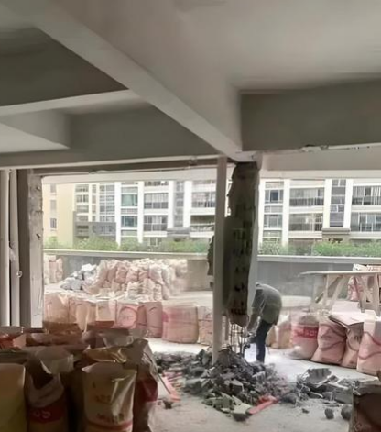  图4.2.1-1 | 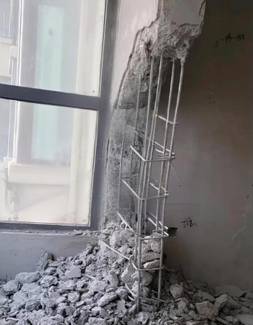  图4.2.1-2
4.2.2 在未采取安全保障措施前提下，紧邻或穿越房屋基础进行深基坑、地下工程施工，损坏地基基础；影响毗邻房屋使用安全的改造与施工，如图4.2.2-1、4.2.2-2。
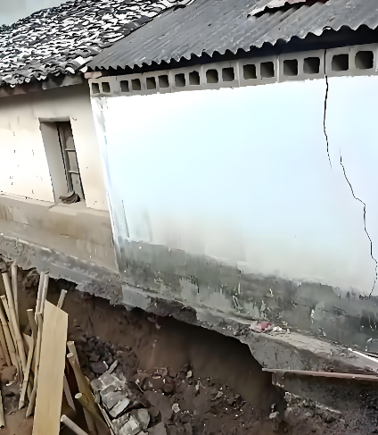  图4.2.2-1 | 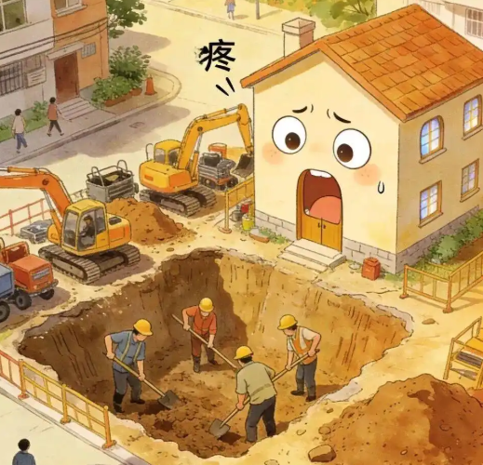  图4.2.2-2

4.2.3损坏或者擅自改变减震、隔震的相关部件；如图4.2.3-1、4.2.3-2。
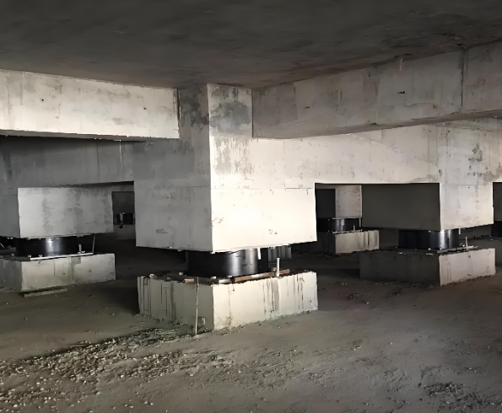  图4.2.3-1 | 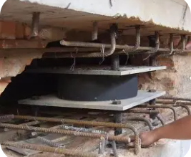  图4.2.3-2
4.2.4 拆除连接阳台的砖、混凝土墙体；如图4.2.4-1、图4.2.4-2。
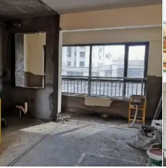  图4.2.4-1 | 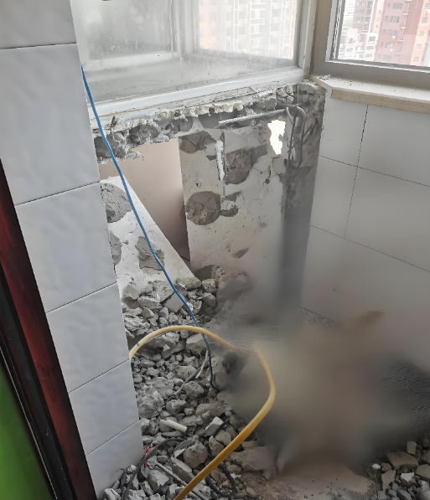  图4.2.4-2
4.2.5擅自分割房屋基本单元（如增设卫生间、厨房等影响结构安全的改造）。
4.2.6超出设计标准或者规范增加房屋使用荷载如在房屋顶面加层、建房、搭棚、增设屋顶花园或活动场所等；如图4.2.6-1、图4.2.6-2。
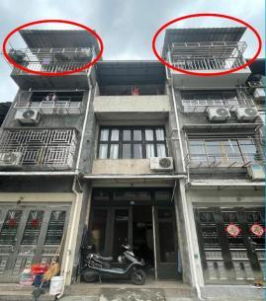  图4.2.6-1 | 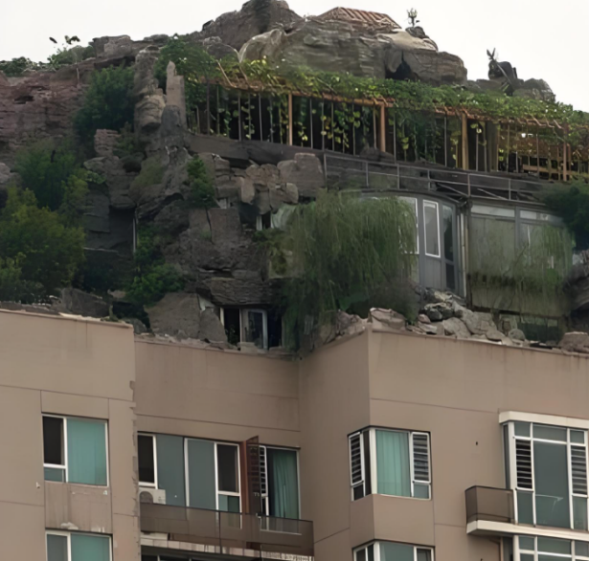  图4.2.6-2
4.2.7擅自改变结构的用途和使用环境。
4.2.8擅自挖掘房屋地下空间；如图4.2.8-1、图4.2.8-2：
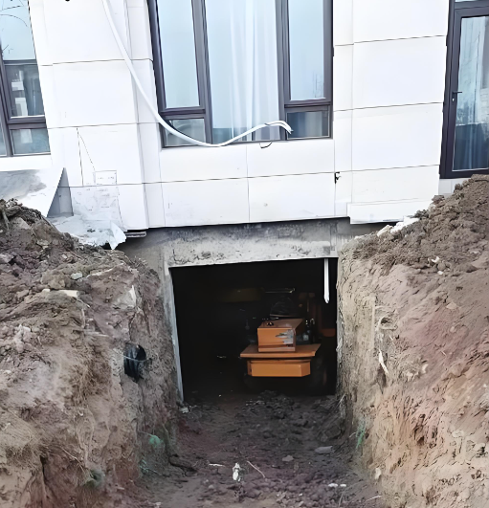  图4.2.8-1 | 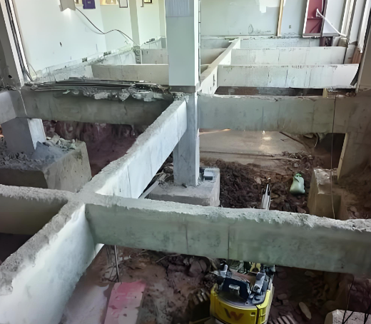  图4.2.8-2
4.2.9擅自拆除防护栏杆（栏板）及防火门窗等。
4.2.10擅自在房屋顶部或室内安装设施设备或者在室内加层等，影响房屋结构安全；如图4.2.10-1、图4.2.10-2。
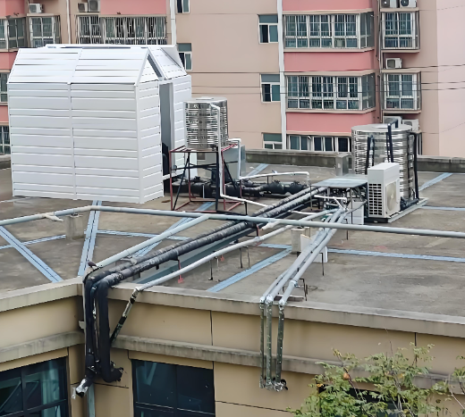  图4.2.10-1 | 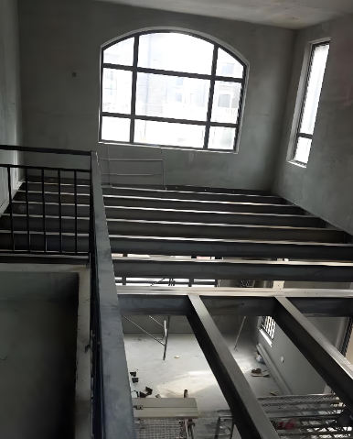  图4.2.10-2
4.2.11使用冲击荷载较大的机械设备进行装饰装修施工或进行燃气、给排水等设备设施更新或改造时，对房屋承重构件造成损坏或损伤等；如图4.2.11-1、图4.2.11-2：
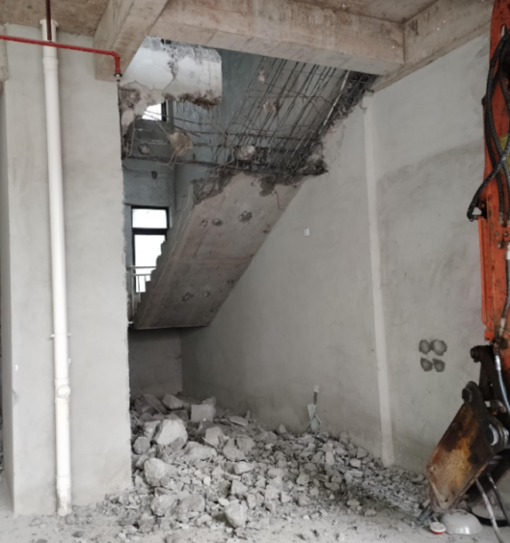  图4.2.11-1 | 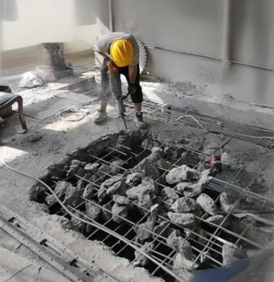  图4.2.11-2
4.2.12擅自在房屋承重墙上开挖壁柜、门窗、设备等洞口或者扩大承重墙上原有门窗尺寸的；在承重构件上开设洞口或钻取孔洞等。
4.2.13将没有防水要求的房间或者阳台改为卫生间、厨房，或者将卫生间改在下层住户的卧室、起居室（厅）、书房和厨房的上方。
4.2.14拆除或者改变商场、宾馆、饭店、影剧院、体育场馆等大型建筑中具有房屋抗震、防火、人防等整体功能的主体结构；如图4.2.14-1、图4.2.14-2。
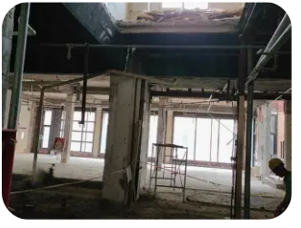  图4.2.14-1 | 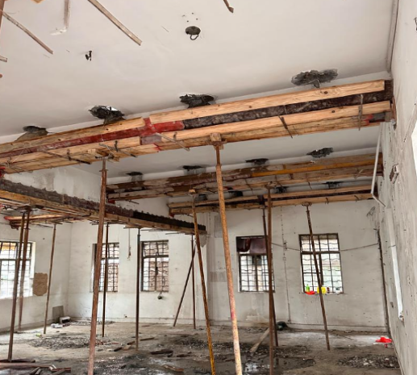  图4.2.14-2
4.2.15存放较强腐蚀性介质的工业厂房中，采用独立砖柱、多孔砖、混凝土空心砌块及配筋砌体构件。
4.2.16厂房的墙、板、柱，不应作为输送或储存腐蚀介质的风道、沟槽壁板；受高温热源辐射影响的结构，必须采取隔热防护措施。
4.2.17工业厂房违反设计要求的大面积堆载。
4.2.18大型设备无基础安装或基础与主体结构违规刚性连接，易引发共振破坏；如图4.2.18-1、图4.2.18-2。
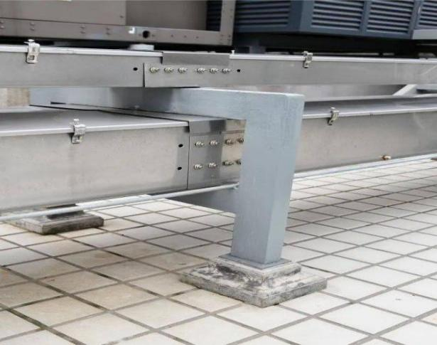  图4.2.18-1 |   图4.2.18-2
4.2.19违规存放爆炸性、毒害性、放射性、腐蚀性等对房屋主体结构安全有影响的危险物品。
4.2.20法律法规禁止的其他危害房屋使用安全的行为。

4.3房屋安全使用环境要求
4.3.1在大风、大雪、大雨等特殊环境前后，应对房屋进行特定检查，重点检查房屋外墙、外门窗、建筑幕墙、外檐、空调栏板或护栏、其他悬挂物、房屋附属棚架、屋顶设备设施及支架、外墙外保温系统及依附于建筑物的户外广告和招牌设施等，并建立完善的台账记录，存在安全隐患的要及时采取加固或修缮措施；如图4.3.1-1、图4.3.1-2。
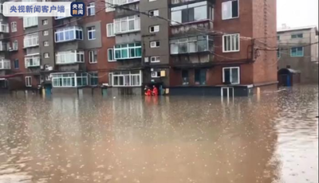  图4.3.1-1 | 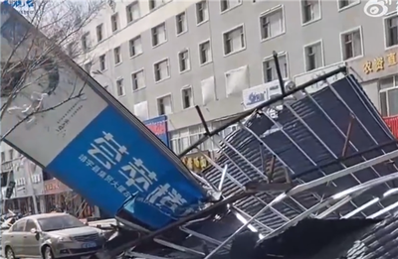  图4.3.1-2
4.3.2极端天气来临前，要检查房屋周边排水沟等，确保排水系统顺畅；及时维修屋面或使用塑料布等临时遮挡，做好房屋及附属设备设施加强防护。
4.3.3地势低洼地区的居民住宅区、厂区、地下建筑出入口等可在汛期提前疏通排水通道，放置挡水板，堆置沙袋土袋等防汛物资，也可以采取砌筑临时挡墙、配置抽水设备等措施。
4.3.4极端天气来临前后，要检查房屋周边临近的山体、护坡等，出现开裂、隆起和滑移迹象时及时上报。
4.3.5定期检查房屋周边高大树木或设施，必要时适当修剪或对树干、设施进行支撑。极端天气来临前，加强对影响房屋安全的高大树木或设施进行检查，消除安全隐患。
4.3.6当建筑幕墙遭遇强风袭击后，应及时对幕墙进行全面的检查，修复或更换损坏的构件；当建筑幕墙遭遇地震、火灾等灾害后，应由专业技术人员对幕墙进行全面的检查，并根据损坏程度制定处理方案，及时处理。
4.3.7因施工、堆物、撞击、爆炸、火灾、水灾等情形危及房屋安全的，需设立安全警示标志，做好排险解危工作。

4.4分类型房屋建筑安全使用指引

4.4.1 民用建筑
民用建筑可分为居住建筑和公共建筑。居住建筑包括普通住宅、安置房、别墅、宿舍（学生宿舍、企业职工宿舍）。公共建筑包括办公建筑、商业建筑（商场、商铺、超市）、旅馆酒店、餐饮建筑、文化建筑（图书馆、文化馆、影院）、教育建筑（学校、幼儿园）、体育建筑、科研设计建筑、卫生建筑（医院、卫生院、康养）、交通建筑（车站、航站楼）、人防建筑、社区服务、居民服务配套建筑等。

1 居住建筑
1）住宅空调室外机、太阳能热水器、广告牌、防盗网等外挂设施应当采用机械锚固方式与主体结构可靠连接，不得仅靠膨胀螺栓或捆绑固定。安装位置应避开外墙饰面砖空鼓区域，严禁在阳台栏板、女儿墙上直接搁置重物；如图4.4.1-1、图4.4.1-2。
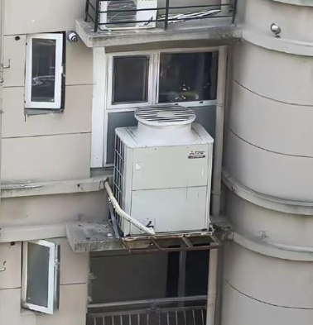  图4.4.1-1 | 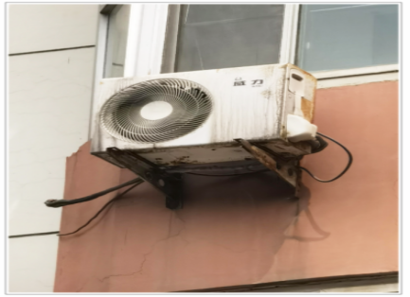  图4.4.1-2
2）阳台栏杆、临空处防护栏杆锈蚀、松动、破损的，应及时加固或更换；如图4.4.1-3、图4.4.1-4。
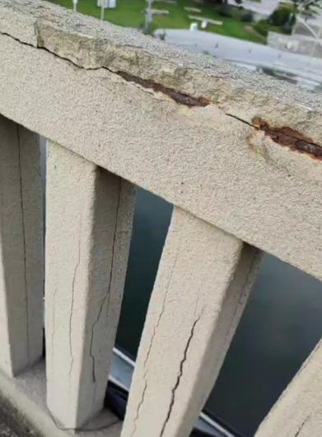  图4.4.1-3 | 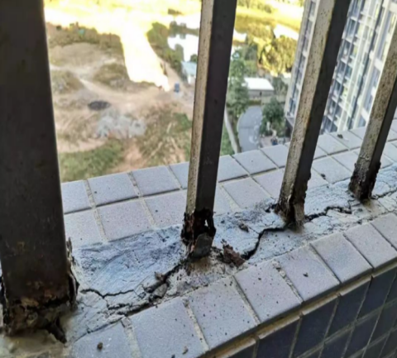  图4.4.1-4
3）屋面应保持排水通畅，不得擅自改变屋面排水系统。禁止在屋面违法搭建、堆放杂物或超荷载种植。
4）在既有住宅加装电梯、增设附属设施时，应当进行结构安全评估，不得损害原结构整体性和抗震性能；如图4.4.1-5、图4.4.1-6。
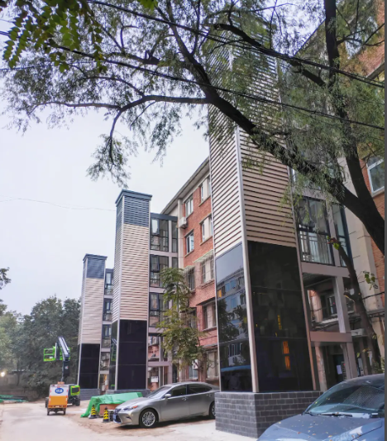  图4.4.1-5 | 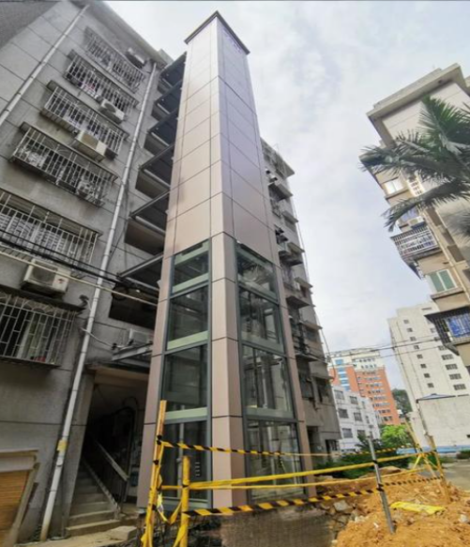  图4.4.1-6
5）利用房屋改造为养老设施、托幼机构、社区卫生服务站、旅馆酒店的，改造前应进行房屋安全鉴定，鉴定合格后方可实施。改造工程不得拆除、削弱承重构件影响原结构安全，不得降低原结构安全性能和抗震性能，如图4.4.1-7、图4.4.1-8。

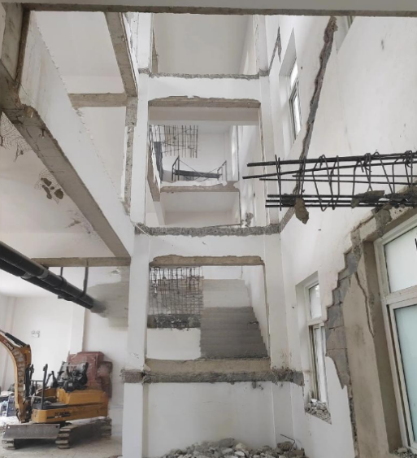  图4.4.1-7 | 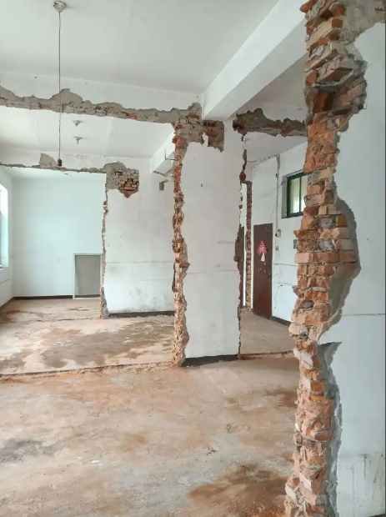  图4.4.1-8

6）利用地下空间的，应当复核地下结构承载能力，确保通风、采光、疏散条件符合设计要求，不得擅自开挖或改变地下空间结构；如图4.4.1-9、图4.4.1-10。
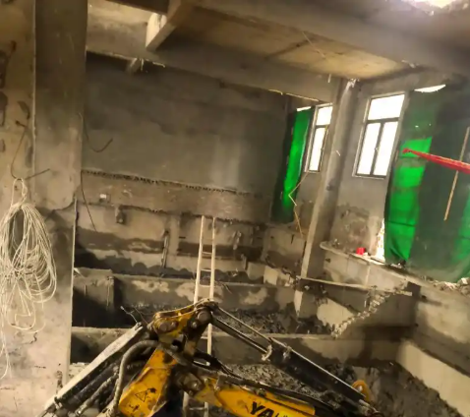  图4.4.1-9 | 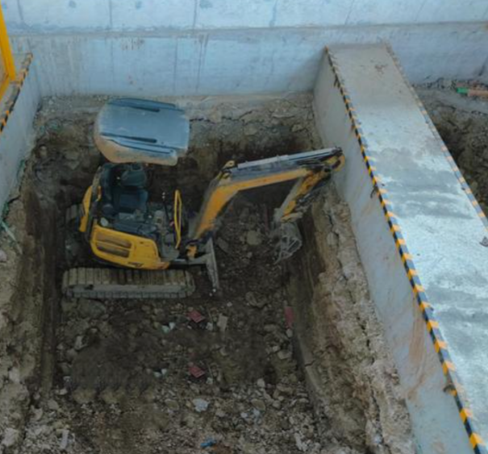  图4.4.1-10

2 公共建筑
1）办公建筑不得擅自改变建筑使用功能，将办公用房改为仓储、生产车间等可能导致楼面荷载增加的，应当进行结构复核或鉴定；如图4.4.1-11、图4.4.1-12。
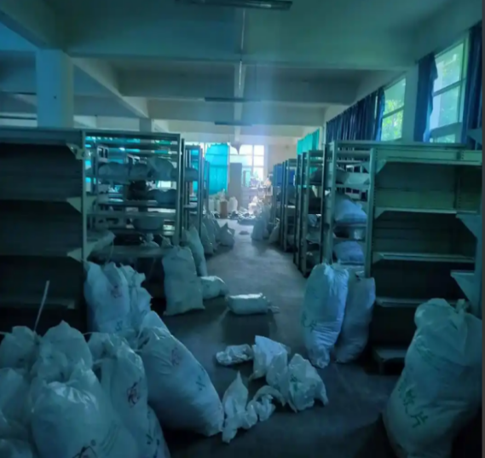  图4.4.1-11 | 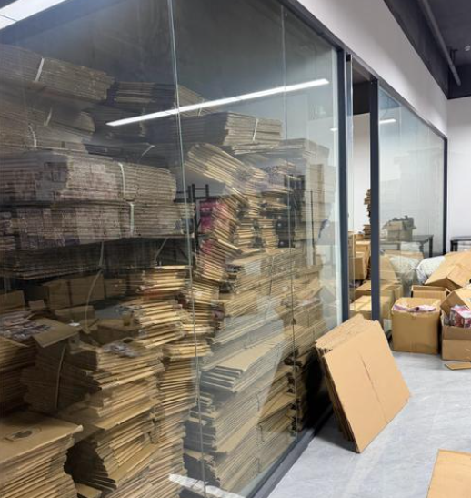  图4.4.1-12
2）高层办公建筑外墙悬挂物（标识、广告牌、装饰构件）应定期检查锚固可靠性，严禁在无设计依据的情况下擅自增设大型广告牌。
3）大型商业综合体、商场、酒店、交通、社区服务等人员密集的商业建筑，房屋所有权人或管理单位应当委托专业机构按规定定期进行结构安全评估，重点检查大跨度结构、中庭、悬挑部位等。
4）屋面、露台作为商业活动场所（如露天餐饮、游乐场）使用时，应当进行荷载验算，确保不超过原结构设计标准。
5）文化建筑应根据其结构特点和使用要求，定期对主体结构、大跨度屋盖、悬挑结构等进行专项检查，发现裂缝、变形、锈蚀等隐患，应及时委托鉴定。
6）文化建筑外立面装饰构件、雕塑、大型标识等应进行专项检查，确保与主体结构连接可靠。
7）广播电视发射塔、演播厅、录音室等建筑应定期检查结构安全，重点关注发射塔的垂直度、基础沉降、钢结构锈蚀、螺栓松动等。
8）礼堂、展厅、演播厅、录音室等大空间屋盖应进行专项检查，特别是吊挂设备（灯具、声学构件、屏幕等）的荷载应复核，吊点应可靠连接。
9）学校、幼儿园等教育建筑应当建立房屋结构安全档案，按相关要求定期进行排查，重点检查教室、宿舍、食堂、体育馆等人员密集场所的结构安全状况。
10）校园围墙、门卫室、旗杆等附属设施应定期检查，确保基础牢固、无倾斜开裂。
11）体育场馆、风雨操场等大跨度建筑应定期进行结构安全检测，重点检查屋面结构、吊挂设备、支座等。比赛大厅、训练厅等大跨度屋盖结构，可根据实际情况适当增加检测频次。体育建筑屋面吊挂设备（如灯具、音响、显示屏、体育器材等）应当复核吊挂荷载，吊点与主体结构应可靠连接，并定期检查吊杆、索具的锈蚀和疲劳情况。
12）体育建筑采光顶应定期检查密封胶老化、面板松动情况，防止坠落。风雨操场、游泳馆等有特殊环境要求的建筑，应加强防腐蚀措施；如图4.4.1-13、图4.4.1-14。
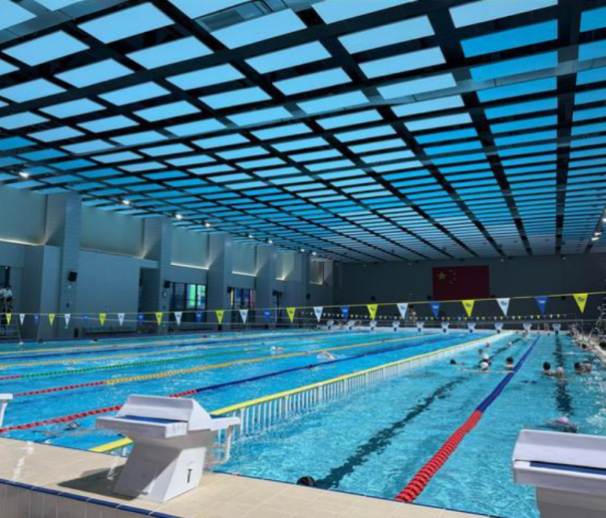  图4.4.1-13 | 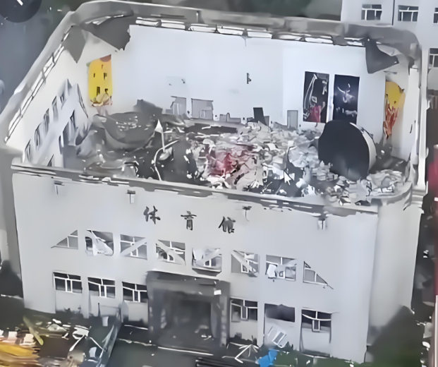  图4.4.1-14

13）科研建筑应根据实验室的使用特点，定期对结构进行专项检查，特别是振动敏感区域、有腐蚀性环境区域的梁、柱、楼板；如图4.4.1-15：
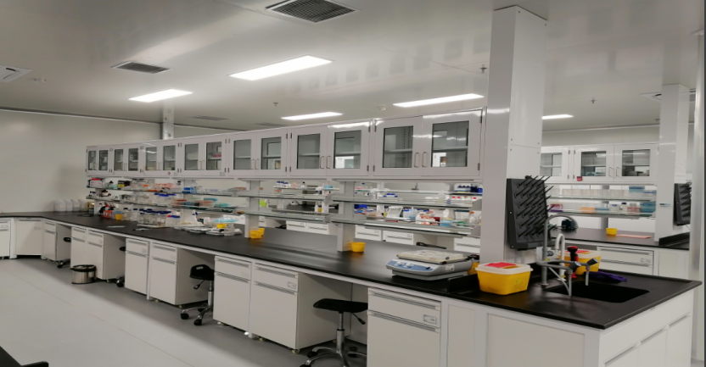
图4.4.1-15
14）实验室内部改造（增加大型设备、重荷载设备、振动设备）前，应进行结构承载力复核，并采取相应加固措施。
15）有腐蚀性介质、潮湿环境的实验室，应定期检查混凝土保护层是否剥落、钢筋是否锈蚀，必要时进行耐久性评估。
16）室外实验设施、特种设备基础、管廊支架等应定期检查沉降、开裂、锈蚀情况，确保安全使用。
17）医院、卫生院等卫生建筑应当根据使用功能分区，定期对门诊楼、住院楼、医技楼等结构进行安全评估，特别关注手术室、ICU、放射科等特殊区域的荷载变化和结构安全性。
18）医疗设备（如 CT 机、MRI、直线加速器等）安装前，必要时应进行楼面荷载复核，必要时采取加固措施。设备安装后应定期检查设备基础的沉降、裂缝情况。
19）医用气体管道、供氧设施等不得直接固定在主体结构的主要受力构件上。
20）交通建筑应重点关注大跨度屋盖、高架候车厅、换乘大厅、地下通道等关键部位的结构安全，应定期进行结构安全排查。重点检查支座位移、焊缝开裂、构件变形、防腐涂层损坏等情况，发现异常应及时处理；如图4.4.1-16、图4.4.1-17。
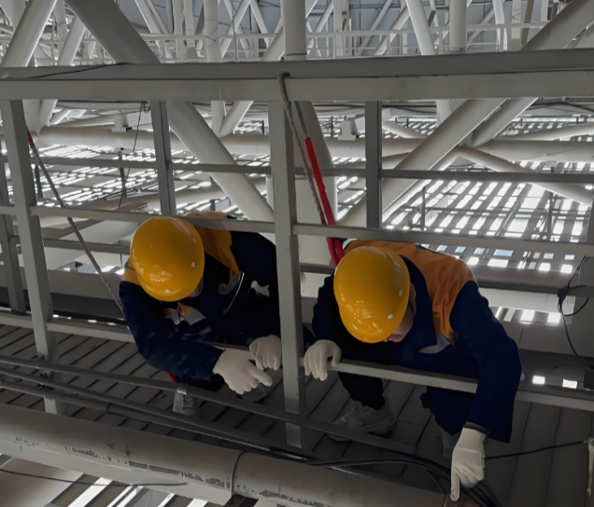  图4.4.1-16 | 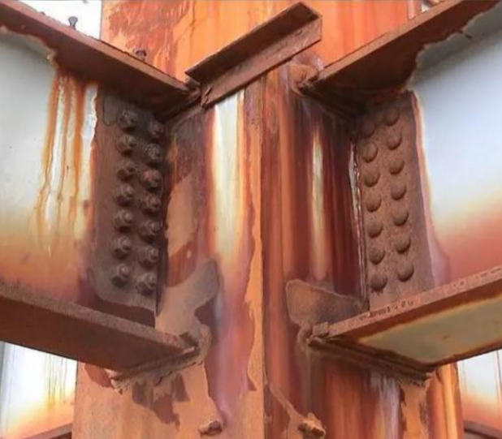  图4.4.1-17
21）地下通道、下沉广场等应加强沉降观测和防水检查，防止渗漏导致地基沉降或结构损伤。
22）增设屋面设备、广告牌、标识系统等附属设施时应进行荷载复核，确保结构安全；如图4.4.1-18、图4.4.1-19。
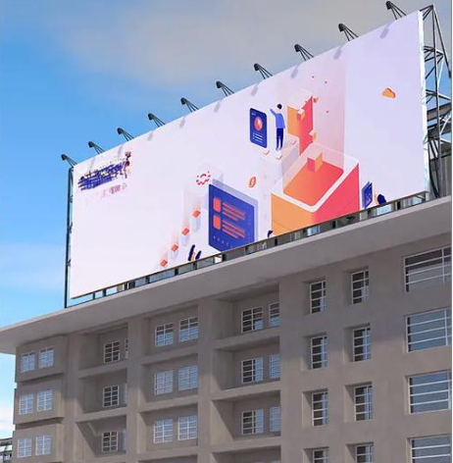  图4.4.1-18 | 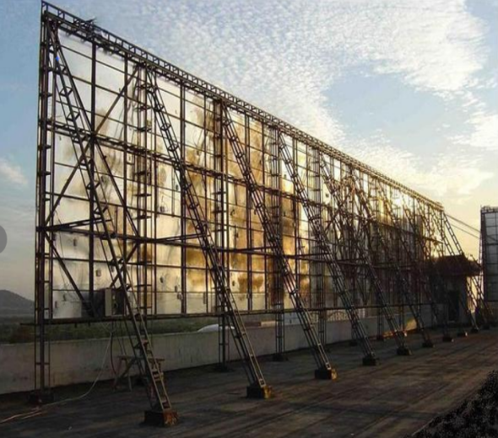  图4.4.1-19

4.4.2工业建筑
工业建筑包括厂房、仓库、辅助附属设施等。

1 厂房
1）厂房的楼面、操作平台不得超载使用。设备安装、物料堆放应严格按照设计荷载布置，严禁将重型设备集中放置在楼板跨中或悬挑部位：如图4.4.2-1：
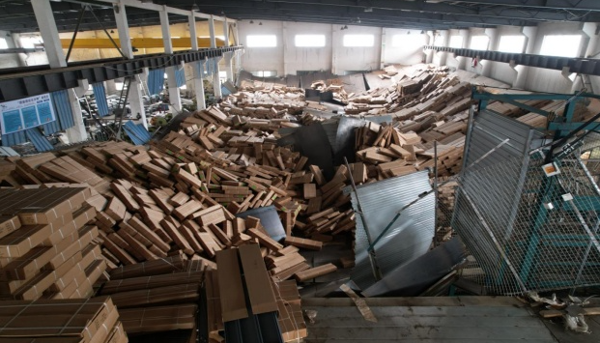
图4.4.2-1
2）有腐蚀性介质、潮湿作业环境的厂房，应定期检查混凝土结构、钢结构、围护结构的腐蚀情况，及时进行防腐、防锈处理。
3）钢结构厂房应定期检查构件锈蚀、焊缝开裂、高强螺栓松动、屋面变形等情况，并做好防腐涂层维护。
4）厂房外墙、屋面不得擅自增设光伏、广告牌、设备管道等荷载，确需增加的，应进行结构复核。
5）厂房内设置的起重设备、大型机械的基础应当与厂房结构分开设置，确需依附于主体结构的，必须经设计核算；如图4.4.2-2、图4.4.2-3。
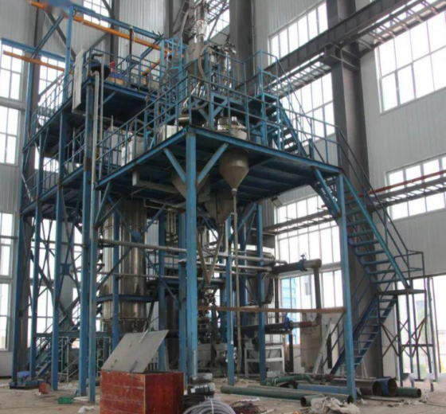  图4.4.2-2 | 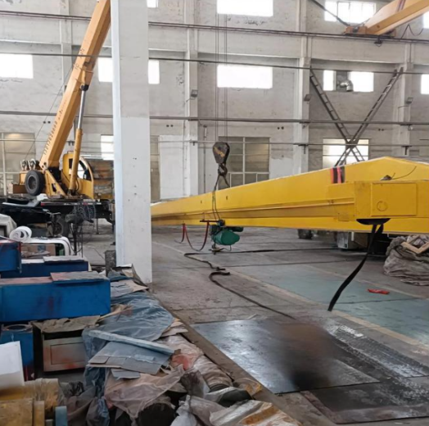  图4.4.2-3

2 仓库
1）仓库的使用应严格按设计荷载堆放，严禁超载。货架、堆垛与墙体、柱、梁之间应留足安全间距，防止不均匀荷载导致结构损伤；如图4.4.2-4、图4.4.2-5。
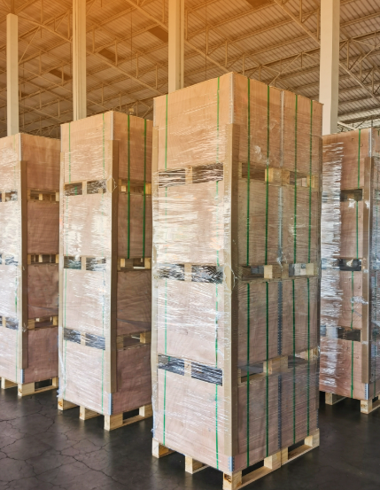  图4.4.2-4 | 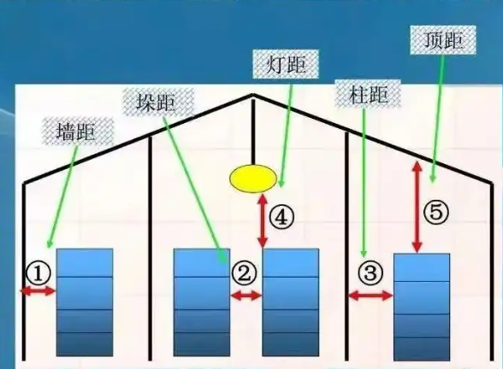  图4.4.2-5
2）仓库不得擅自搭建夹层、隔间。确需改造的，应进行结构安全评估。
3）冷库、恒温库等特殊仓库，应定期检查保温层与主体结构的粘结情况，防止保温层脱落。冷库穿堂区域不得超载堆放。
4）仓库屋面应定期清理积雪、积尘，防止超载。对老旧仓库的屋架、檩条等应加强检查，防止构件变形、锈蚀导致垮塌；如图4.4.2-6、图4.4.2-7。
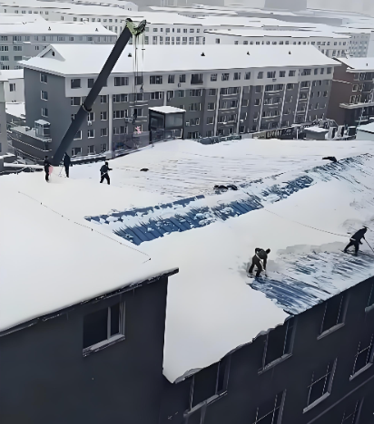  图4.4.2-6 | 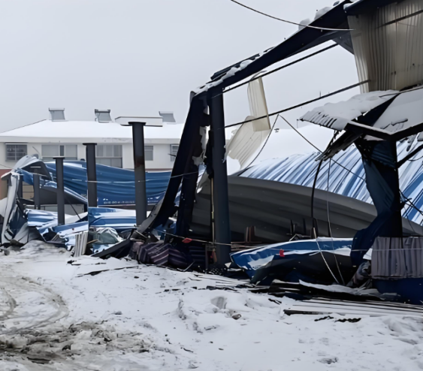  图4.4.2-7

3 辅助附属设施如管廊、管架应定期检查基础沉降、结构变形、连接节点锈蚀情况，严禁超载堆放物料或用作其他用途；如图4.4.2-8：
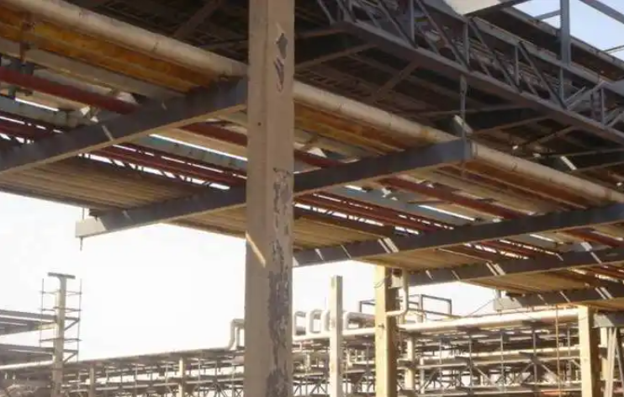
图4.4.2-8

4.4.3自建房
自建房根据使用用途可分为非经营性自建房和经营性自建房。

1 非经营性自建房
1）自建房所有权人应当定期对房屋进行日常检查、维护、修缮，及时消除安全隐患。房屋出租、出借的，应当在合同中明确安全责任。
2）自建房应重点检查以下部位：地基基础、上部结构、砌体结构、混凝土结构、钢结构、屋面外墙。
3）房屋装修时禁止变动主体结构；特殊情况下涉及变动主体结构的，应当委托具有相应资质能力的设计单位出具设计方案，并经专业施工。
4）禁止下列危害房屋安全的行为：擅自变动主体结构、超载、违法搭建、在承重构件凿槽钻孔；如图4.4.2-9、图4.4.2-10。
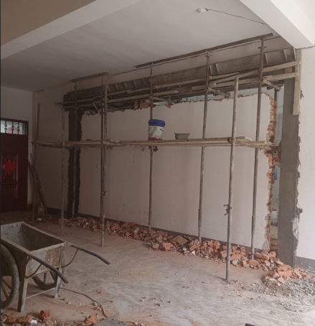  图4.4.2-9 | 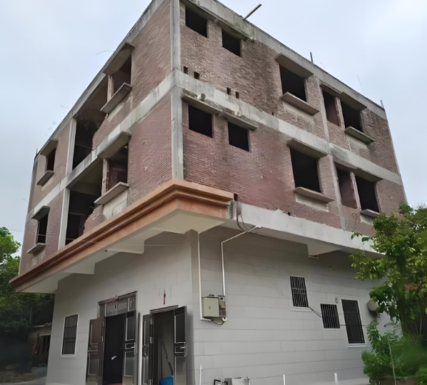  图4.4.2-10
5）有下列情形之一的，应当委托专业机构进行安全鉴定：达到年限、改建扩建、改变用途、严重缺陷、灾害损伤、倾斜、明显沉降变形等；如图4.4.2-11、图4.4.2-12。
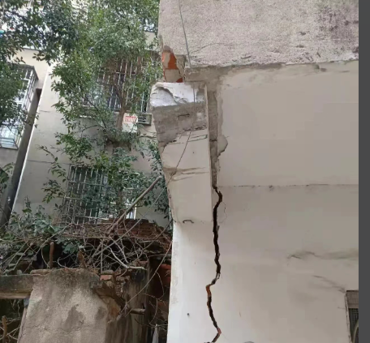  图4.4.2-11 | 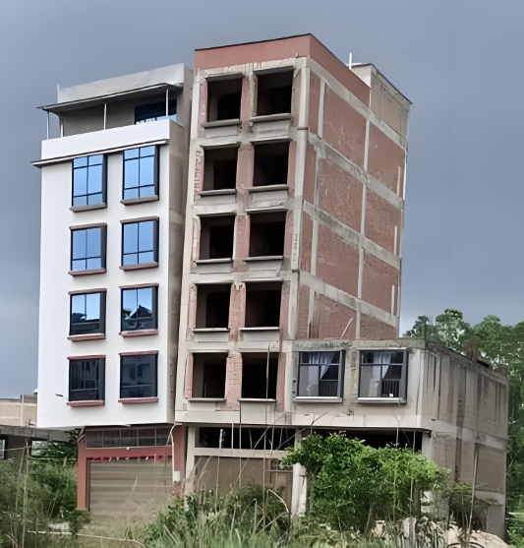  图4.4.2-12
6）鉴定结论为危险房屋的，应当立即停止使用，采取加固、拆除等解危措施。鉴定结论存在安全隐患的，应当限制使用，及时加固维修。

2 经营性自建房
1）自建房转为经营用途（如餐饮、旅馆、超市、娱乐场所等）前，所有权人应当依法取得房屋安全鉴定合格证明，鉴定结论符合安全要求后方可办理经营许可；如图4.4.2-13、图4.4.2-14。
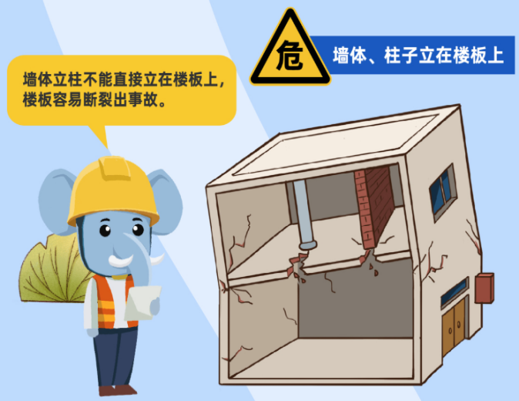  图4.4.2-13 | 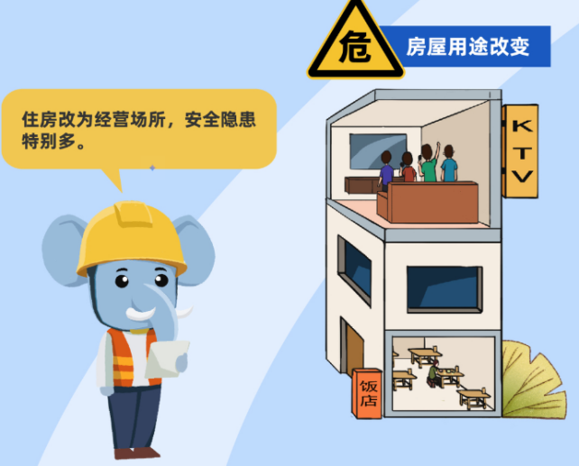  图4.4.2-14
2）经营期间，应当按照相应规定定期进行房屋安全体检或房屋安全鉴定，并主动向相关部门报告体检或鉴定情况。
3）存在安全隐患的自建房屋不得用作经营用途。对存在严重安全隐患的，应当立即停止经营，撤离人员，采取加固或拆除措施；消除隐患前不得恢复经营。
4）所有权人、使用人应当配合相关部门组织的网格化巡查、隐患排查，不得阻挠、拒绝。
5）对经营性自建房进行改建、扩建、装饰装修的，必须依法办理相应手续，由具备相应资质的单位设计和施工，不得擅自加层、扩建、改变主体结构；如图4.4.2-15、图4.4.2-16。
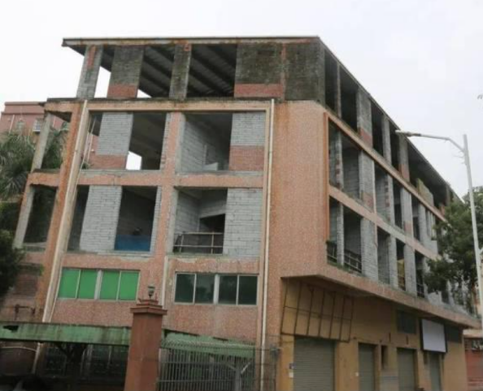  图4.4.2-15 | 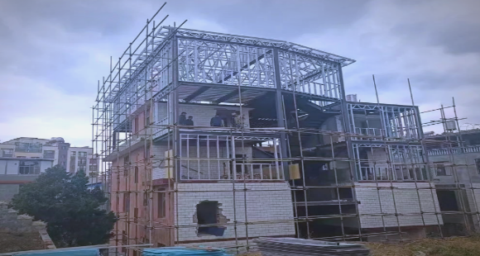  图4.4.2-16
6）鼓励经营性自建房投保房屋安全责任保险，为可能发生的安全风险提供保障。

4.5房屋使用安全动态信息化管理
4.5.1各地应将房屋安全管理信息化建设纳入政务信息化工程建设整体框架，给予经费保障。充分利用大数据、网格化、物联网等技术，加强部门间数据互联互通与开放共享，提升数字化监管水平。
4.5.2县级以上住房和城乡建设主管部门应推动建设城镇房屋、农村房屋综合管理信息平台，逐步将房屋建成年代、结构类型、用地、规划、施工、竣工验收、改扩建、经营许可、安全鉴定等信息纳入系统，建立并动态更新房屋电子档案。推动建立房屋安全体检、房屋安全管理资金、房屋质量安全保险制度等长效机制，实现房屋全生命周期安全管理。
4.5.3房屋所有权人应履行房屋安全信息申报、定期检查、维修维护、安全鉴定及危房整治义务，配合完善信息录入与动态更新。
4.5.4房屋使用人应配合排查与信息采集，发现房屋开裂、倾斜、沉降等异常情况，应立即报告属地乡镇政府（街道办）和行业主管部门，对有主管单位的国有大中型企业也应同时报告上级主管单位和行业主管部门，并采取应急措施。
4.5.5房屋安全鉴定机构应将出具的鉴定报告在规定时限内上传至信息化管理平台，实现赋码查询、全程追溯。对涉及国家秘密或不宜公开的信息，数据不开放共享，不上传至信息化管理平台。

5 装饰装修改造安全

5.1基本规定

5.1.1 装饰装修工程是建设工程的重要组成部分，进行装饰装修及改造活动时应当保障房屋整体结构安全，同时不得影响毗邻房屋的使用安全。

5.1.2 房屋建筑开展装饰装修、局部改造前，应核查房屋原始结构图纸、竣工资料，必要时应开展房屋结构现状排查与安全评估，严禁盲目施工改造。

5.1.3 装饰装修改造应遵循“先设计、后施工”原则，涉及结构变动、荷载增加、墙体拆改的，应委托具备相应资质的单位进行专项设计，并按规定办理相关审批手续。

5.1.4 装饰装修改造施工应采取可靠防护措施，避免施工振动、冲击、堆载过大对房屋主体结构、地基基础及周边建（构）筑物造成损伤。

5.1.5 装饰装修改造过程中发现房屋墙体开裂、构件变形、结构异常等安全隐患时，应立即停止施工，设置警戒防护，并及时委托专业单位排查处置。

5.1.6装饰装修改造应符合现行国家及地方建筑结构、抗震、消防、节能等相关规范标准要求，完工后应确保房屋结构安全、使用功能完好。

5.2 装饰装修改造的禁止行为

5.2.1下列行为属于装饰装修改造中严格禁止的影响建筑主体、承重结构及房屋使用安全的行为，违者需承担相应法律责任：
1未经原设计单位或者具有相应资质等级的设计单位提出设计方案，变动建筑主体和承重结构，如：随意在承重梁板上钻孔、增设隔墙或堆放重物、破坏房屋基础、扰动地基回填土等；安装影响房屋结构安全的设施设备;擅自加建、改建房屋，改变房屋原有结构形态与使用规模，如图5.2.1-1、5.2.1-2、5.2.1-3、5.2.1-4。
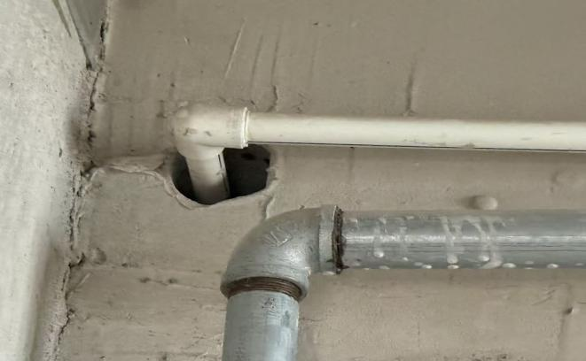
图5.2.1-1 承重梁钻孔

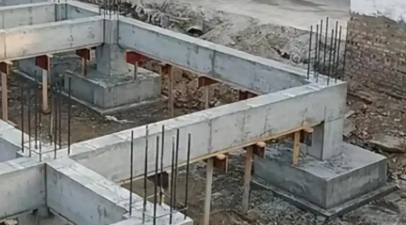
图5.2.1-2 房屋基础
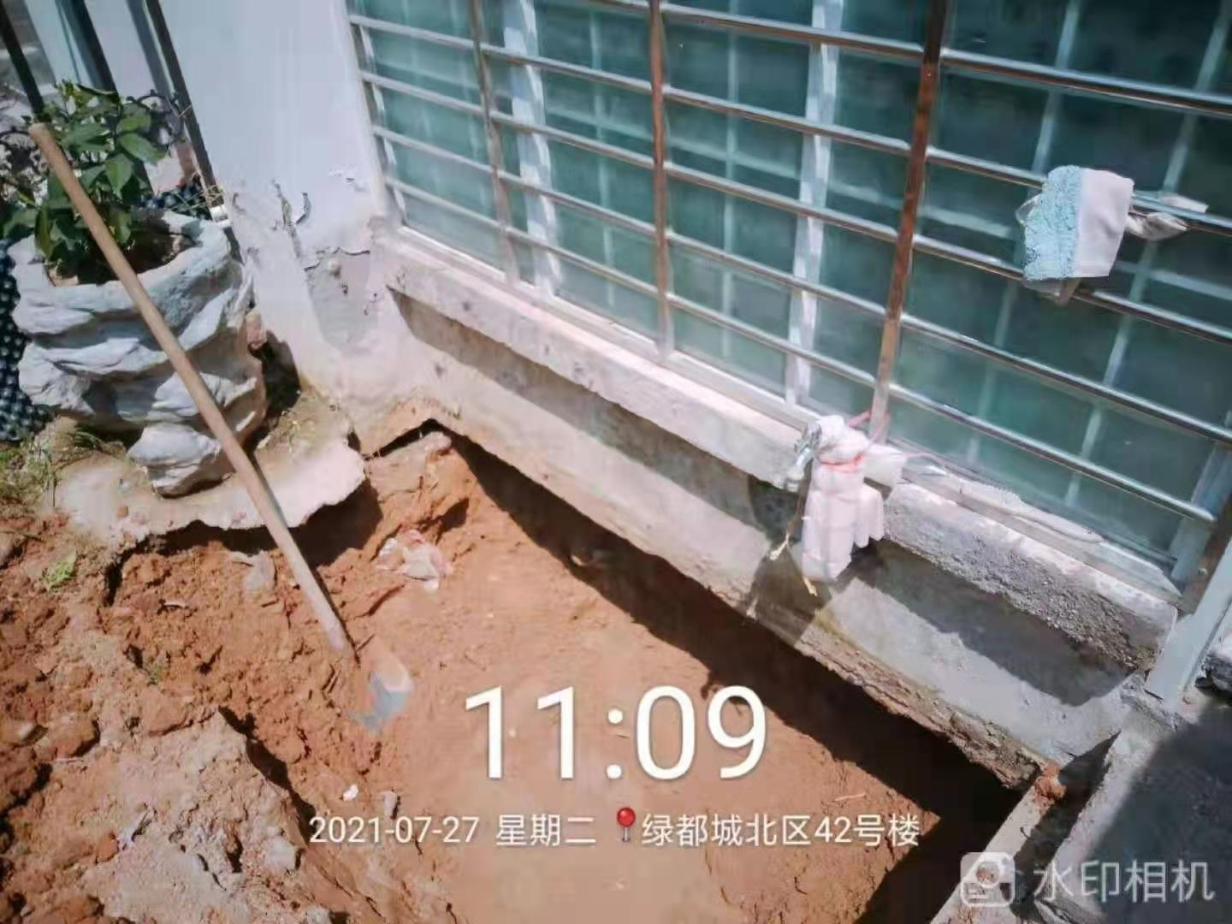
图5.2.1-3 扰动地基回填土
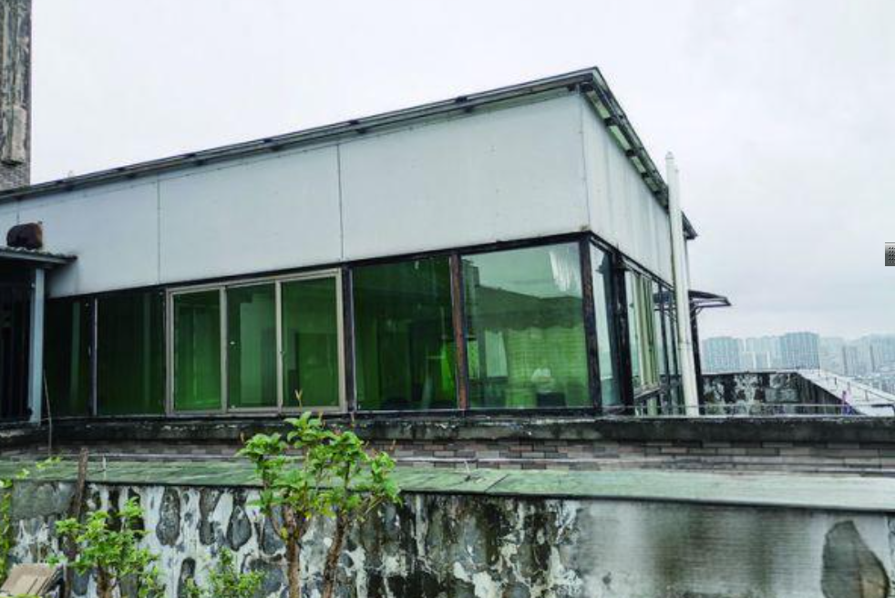
图5.2.1-4 屋顶加建
2未经原设计单位或者具有相应资质等级的设计单位提出设计方案，超过设计标准或相关规范增加楼面荷载，如图5.2.1-5。

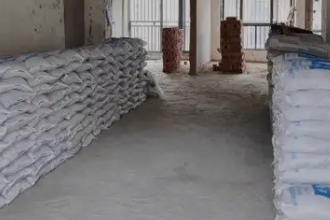

图5.2.1-5 楼面荷载超过设计标准
3扩大承重墙上原有的门窗洞口尺寸，破坏承重墙体结构完整性，如图5.2.1-6。
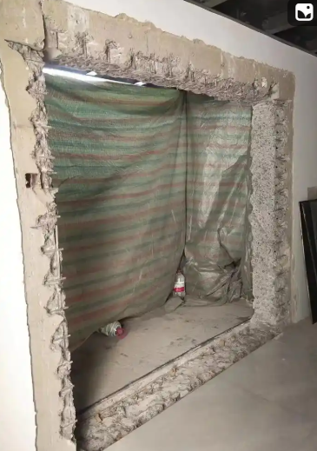

图5.2.1-6 扩大承重墙上洞口
4拆除连接阳台的砖、混凝土墙体，如图5.2.1-7。
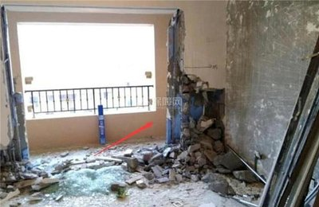
图5.2.1-7 连接阳台的混凝土墙体
5其他影响建筑结构承载和使用安全的行为，如图5.2.1-8。
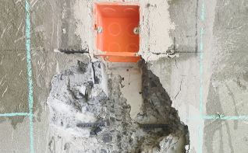
图5.2.1-8 墙体开槽、损伤钢筋

5.2.2其他禁止行为

1搭建建筑物、构筑物，如图5.2.2-1。
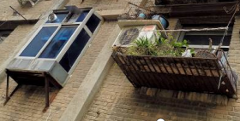
图5.2.2-1 窗口外搭建
2改变住宅外立面，在非承重外墙上开设门、窗洞，如图5.2.2-2。
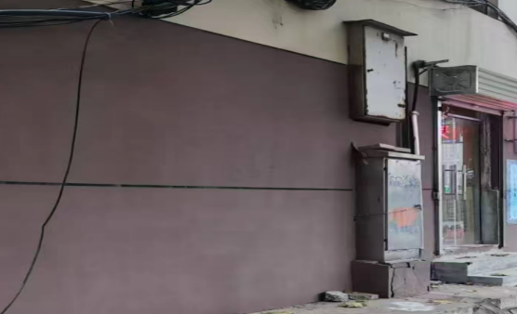
图5.2.2-2 改变外立面开设门洞

3其他违反法律、法规规定的行为。

5.3 变动建筑主体和拆除承重结构情况的处理建议
5.3.1 装修涉及变动建筑主体或拆除承重结构时，必须由原设计单位或具备相应资质等级的设计单位出具专项设计方案，无设计方案的不得施工。
5.3.2 建议按照下列流程

1 设计委托环节：所有权人委托原建筑工程设计单位或具备相应工程设计资质的单位出具专项设计方案，明确构件拆除、结构加固等内容。

2 开工前申报：开工前，所有权人向物业服务企业申报登记，并接受物业服务企业的管理。

3 规范施工实施：委托具备相应施工资质的专业施工单位，严格按照设计图纸及施工规范施工，严禁擅自变更设计、违规拆改建筑构件。

4 物业全程监管：物业服务企业发现违规拆改、违规施工等行为，应立即制止；制止无效的，及时向属地房屋管理有关部门上报。

5 竣工验收环节：工程完工后，所有权人应组织设计单位、施工单位、物业服务企业开展联合竣工验收，验收合格、符合使用安全要求后，方可投入使用。

5.4 装饰装修改造施工过程安全
1装饰装修时如发现拟拆除墙体为承重墙体，应停止施工，并告知房屋所有权人；如已造成损伤的，应同时通知物业管理单位；
2装饰装修荷载不得超过设计使用荷载，装修材料不应集中堆放；
3装饰装修过程中应按图施工，不得擅自拆改结构承重构件；
4依据设计进行构件拆除改造时，应避免对其他构件造成损伤。

5.5施工单位的责任
5.5.1 装饰装修施工单位要严格按照工程建设强制性标准和其他技术标准施工，确保人员和房屋安全。不得超越资质等级承揽业务。
5.5.2 不得擅自改动设计内容。如因委托人原因，需要在设计之外拆改原有构件的，应由设计方修改设计图纸，图纸重新经物业审查并备案后按图施工。

5.6物业责任
5.6.1 物业管理单位为物业管理区域内住宅装饰装修的日常服务与管理主体，负责维护物业公共区域安全，保障全体业主、物业使用人的共同合法权益。物业管理单位应当严格落实住宅室内装饰装修登记管理制度，在业主、物业使用人开展室内装饰装修施工前，书面告知其住宅装饰装修法定禁止行为、施工规范及安全注意事项，做好装修方案登记核验、过程巡查管控工作，对发现的违法违规装修行为及时劝阻、制止，拒不整改的，依规上报属地行业主管部门。

5.6.2 物业管理单位应对装饰装修改造项目进行现场巡查。重点检查是否有违规拆改、违法搭建、消防隐患、施工扰民等问题。对发现的违规行为，应及时劝阻，已造成事实后果或者拒不改正的，应及时报告相关部门。

6 日常检查与隐患排查

6.1 检查分类与组织实施

6.1.1 日常自查
1 日常检查主体：房屋所有权人是第一责任人，房屋使用人应配合所有权人开展日常检查，租赁房屋由租赁双方在租赁合同中明确自查责任分工。
2 检查周期：建议住宅类房屋每年开展1-2次日常检查，老旧房屋、装修改造后房屋、商业类经营性房屋根据使用频次适当增加检查频次。

3 日常检查重点区域与内容如下：
1）门窗：门窗与墙体连接是否松动、是否存在变形情况等；
2）阳台：阳台栏板/栏杆牢固度、地面是否开裂或渗漏、阳台堆放物品是否超限、排水口是否通畅；
3）卫生间：地面与墙面瓷砖是否空鼓、防水渗漏（如楼下天花板返潮、墙角霉变）、给排水管道是否漏水、洁具固定是否牢固；
4）墙面/天花板：是否出现新裂缝、空鼓、掉皮、霉变，吊顶固定是否松动；
5） 由于地下水回升引起的地下室渗水、房屋开裂、沉降等。
4 日常检查要求：日常检查后做好简单记录，发现轻微隐患及时自行处置，发现疑似重大隐患立即采取措施并向有关管理部门报告。

6.1.2 定期检查
1 定期检查主体：房屋所有权人或物业服务企业应开展定期检查，租赁房屋由租赁双方在租赁合同中明确自查责任分工。
2 检查周期：住宅小区、商业综合体等物业服务覆盖区域，公共区域建议不超过2年开展1次定期检查；老旧小区、建成超20年的建筑应适当增加检查频次。
3 检查范围和内容：建筑公共区域（楼道、楼梯间、大堂、屋面、地下室）、建筑外立面，重点检查房屋建筑出现影响结构安全和使用的裂缝、变形、沉降等异常情况；
4 定期检查要求：完成检查报告，对发现的隐患分类梳理，明确整改责任人和整改时限。

6.1.3 专项检查
下列情况房屋所有权人或物业服务企业也可以委托专业机构应进行专项检查：
1极端天气后：大雨、大风、洪水、地震、暴雪、强对流天气等自然灾害发生后；
2 施工影响期间：房屋周边存在深基坑开挖、地下工程施工、爆破作业、大型建筑拆除等施工活动，从施工准备阶段至施工结束后3个月内，定期开展排查；

3 投诉举报后：收到房屋安全隐患、违规使用行为等有效投诉后；
4 其他情形：房屋出现明显变形、渗漏、裂缝等异常情况时，或属地住建、街道（乡镇）等部门根据工作要求部署专项排查工作时。

6.1.4 专项检查应按6.2要求进行，发现重大安全隐患时，应立即告知委托人，同步报告房屋所在地乡（镇）人民政府、街道办事处、县（市）区行业部门及住房和城乡建设主管部门，必要时进行房屋安全鉴定，并根据鉴定结果采取相应治理措施。

6.2 检查内容与重点部位

6.2.1 结构安全检查
结构安全检查为房屋安全检查核心内容，需重点排查地基基础、主体结构构件的完好性，排查时结合建筑竣工年限、使用情况综合判断。

1 地基基础
观察建筑周边地面是否出现沉降、塌陷、裂缝，裂缝宽度是否持续增大，沉降是否均匀；
检查地下室、底层墙体是否出现返潮、渗水，墙体与地面交接处是否有裂缝；
查看建筑室外台阶、散水是否下沉、开裂，与主体建筑是否脱开。

2 梁、柱、承重墙
检查梁、柱表面是否出现裂缝（横向、纵向、斜向）、蜂窝、麻面，钢筋是否外露、锈蚀，混凝土是否脱落；
承重墙重点排查门窗洞口周边、墙体转角处是否有裂缝，墙体是否出现倾斜、鼓包，严禁擅自拆改承重墙、在承重墙上开大洞；
砖混结构房屋重点检查砖砌体与混凝土构件连接部位是否松动、开裂，构造柱、圈梁是否完好。

3 楼板、屋面
楼板：检查楼地面、天花板是否出现裂缝、变形，是否存在超载使用导致的楼板变形迹象；
屋面：检查屋面防水层是否破损、老化，屋面是否有积水、渗漏（对应楼下天花板是否返潮），屋面梁板是否出现裂缝、变形，屋面女儿墙是否牢固，屋面堆放物品是否违规超限。

4 围护结构

1）外墙
墙面是否出现裂缝、空鼓、脱落、起鼓、渗水痕迹；外墙瓷砖、石材、保温层是否松动、脱落、空鼓；外墙根部、窗台、女儿墙根部是否渗水、返潮、发霉；外墙与梁柱、楼板交接处有无开裂、错位。

2）门窗
门窗框与墙体连接处是否开裂、松动、渗水；玻璃是否破损、裂纹、松动；门窗开启是否顺畅，有无变形、卡滞、下垂；密封胶、密封条是否老化、脱落；台风/暴雨后重点看窗框渗水、倒灌。

3）阳台、露台、空调板等悬挑构件
悬挑板根部是否横向裂缝、斜裂缝；栏杆是否松动、开裂、倾斜、焊缝锈蚀；空调板、装饰构件是否开裂、空鼓、脱落风险；阳台地面与墙体交接处是否渗水、开裂。

4）幕墙
①幕墙与主体结构连接部位
预埋件、后置埋件是否松动、锈蚀、脱落；连接件、转接件有无变形、焊缝开裂、螺栓松动缺失；连接节点有无因沉降、地震、大风产生错位、变形。
②面板部分（玻璃、石材、铝板、陶瓷板等）
面板有无破裂、裂纹、崩边、松动、起鼓；玻璃有无自爆、夹胶层脱胶、中空玻璃起雾进水；石材/陶板有无开裂、风化、水蚀、泛碱；铝板有无变形、凹陷、涂层脱落。
③密封与防水系统
结构胶、耐候胶有无老化、开裂、脱胶、起泡、粉化；胶缝是否连续、有无缺损、渗水痕迹；开启扇、开启缝、窗台位置有无雨水渗漏；开启五金、密封胶条是否老化、失效。
④立柱、横梁（龙骨体系）
立柱、横梁有无变形、弯曲、锈蚀、焊缝开裂；横竖龙骨连接处螺栓是否松动；伸缩缝、沉降缝位置是否正常，有无挤压变形。
⑤顶部、底部及边角部位
女儿墙、压顶、顶部收口是否松动、渗漏；幕墙底部与地面、窗台交接处有无裂缝、渗水；转角、阳角部位有无应力集中裂缝、变形。
⑥附属构件
雨篷、挑檐、装饰线条与幕墙连接是否牢固；清洗吊具、擦窗机轨道、固定点有无松动。

6.2.2 使用行为与装饰装修检查

1 违规拆改、违法搭建排查
1） 排查是否擅自拆改房屋主体结构、承重结构（如拆梁、柱、承重墙，敲除楼板）；
2）排查是否擅自改变建筑立面、在阳台/露台/楼顶/楼道等区域违法搭建建（构）筑物；
3）排查是否擅自改动门窗尺寸、拆除阳台栏板/栏杆，或改变楼梯间、消防通道的原有布局。

2 荷载超限排查
1） 查室内和公共区域（楼道、地下室）是否违规堆放大量重物（如砂石、钢材、大型设备），导致荷载超限；
2）排查是否擅自改变房屋使用性质，如住宅改经营性用房，未进行结构加固导致荷载超出设计标准。

6.2.3 周边环境影响检查

1 相邻施工活动影响
1）排查周边施工是否设置规范的防护措施；深基坑施工是否进行支护、监测；是否存在基坑坍塌、边坡滑塌危及周边房屋安全的风险；
2）是否存在导致房屋墙体、楼板出现裂缝的排查施工振动、机械噪音；是否存在影响房屋地基稳定性的施工堆土、降水；
3） 施工过程中是否存在损坏周边房屋的共用管线、排水系统的情况；是否存在施工材料、建筑垃圾违规堆放压占房屋基础的情况。

2 地质与地形变化
1）排查房屋周边地面是否出现沉降、塌陷、地裂缝，尤其是依山傍水、地质条件复杂区域，重点关注汛期山体滑坡、泥石流对房屋的影响；
2） 排查周边排水系统（雨水井、污水井、排水沟、河道）是否通畅、改道，排水不畅是否导致雨水倒灌、地基受水浸泡软化；

3）排查房屋周边是否存在大面积积水、湿陷等情况，是否影响地基承载力。

3 周边建筑物状态
1）排查周边相邻建筑物是否存在倾斜、开裂、沉降等安全隐患，是否因相邻建筑问题引发连锁反应；
2）排查周边临时建筑物（如施工工棚、临时围挡）是否牢固，是否存在倒塌危及本房屋安全的风险。

4 自然灾害与环境风险因素
1）结合区域气候特征，排查大风、暴雨、暴雪等自然灾害易引发的风险，如屋面抗风、排水系统防涝、室外设施抗雪压等；
2） 排查房屋周边是否存在易燃易爆、有毒有害等危险源（如加油站、化工厂、仓库），是否具备相应的安全防护距离。

6.3 隐患排查方法与简易工具

6.3.1 直观观察法
直观观察法为基础排查方法，适用于所有检查主体开展的初步排查，通过肉眼观察、手摸、敲击等方式识别隐患，排查时应做好现场记录。

1 裂缝识别与判断
1）使用钢卷尺、裂缝宽度对比卡（刻度精确至0.1mm）等工具对墙体、梁、柱、楼板、地面的裂缝进行测量，记录裂缝宽度、长度、走向、数量，判断裂缝是否为结构性裂缝（参见附录E、附录F）；
2）区分表面装饰层裂缝（如涂料、抹灰层裂缝，无延伸、宽度较小）与结构裂缝（如混凝土、砖砌体裂缝，宽度持续扩大、有延伸趋势、伴随变形）；
3）观察裂缝是否出现渗水、面层剥落，周边构件是否有倾斜、位移迹象。
4）可采用石膏饼、画线等方法观察裂缝的发展过程，判定其是否稳定。

2 渗漏、霉变痕迹识别
1）排查卫生间、厨房、阳台、屋面、地下室等区域，观察是否有墙面返潮、天花板滴水、地面积水、瓷砖表面有水渍等渗漏痕迹；
2）识别霉变痕迹，重点查看墙角、吊顶等阴暗潮湿区域，霉变面积过大可能提示防水失效或通风不良，长期霉变还可能导致墙体材料腐朽；
3）用手触摸疑似渗漏部位，判断是否潮湿，敲击墙面/地面判断是否空鼓（空鼓部位易引发渗漏、瓷砖脱落）。

3 变形、松动痕迹识别
1）观察门窗、墙体、楼板是否出现变形，如门窗开关卡顿、墙体倾斜、楼板下沉、阳台栏板变形等；
2）检查构件连接部位（如门框与墙体、吊顶与楼板、栏杆与地面）是否松动，用手晃动轻触，判断牢固度；
3）观察建筑外立面是否有瓷砖、石材、涂料脱落，外架、空调支架是否生锈、松动。

6.3.2 简易工具辅助检查
各检查主体可根据排查需求配备简易工具，工具应定期检查，确保使用准确性，专业机构专项排查应采用经检定或校准的专业检测设备。

1 基础工具及应用
1）手电筒：用于阴暗区域（地下室、吊顶内、管道井）的隐患排查，查看渗漏、裂缝、管线老化等情况；
2）钢卷尺：测量裂缝长度、构件尺寸、堆放物品高度/宽度，判断是否超限、构件是否变形；
3）小锤/空鼓锤：敲击墙面、地面、瓷砖，判断抹灰层、瓷砖是否空鼓，空鼓面积超过规范标准需及时处置；
4）记号笔/标签纸：对发现的隐患部位进行标记，注明隐患类型、发现时间，方便后续跟踪整改。

2 简易仪器及使用场景
1）水平尺：用于检查墙体、楼板、台面是否水平/垂直，判断是否存在倾斜、变形，适用于梁、柱、阳台、地面的排查；
2）激光测距仪：替代钢卷尺进行远距离、高精度测量，适用于屋面、地下室、大型公共区域的尺寸测量和变形判断；
3）温湿度计：用于检测室内外温湿度，判断潮湿区域的霉变风险，适用于地下室、卫生间、储藏室等区域。

6.3.3 隐患初步判别标准
根据隐患的危害程度、处置难度、影响范围，将房屋安全隐患分为：一般隐患和疑似重大隐患，实行分类处置，初步判别后需按规定记录、报备。

1 可立即处置的一般隐患
1）判别标准：隐患危害程度低，仅影响房屋局部使用功能，无结构安全风险，可通过简单操作快速处置，处置后无后续安全隐患；
2）常见类型：墙面/地面小面积空鼓、瓷砖轻微松动，门窗合页/门锁损坏，排水口轻微堵塞，室内管线轻微渗水滴水，公共区域杂物堆放，装饰层小面积裂缝、掉皮等；
3）处置要求：房屋所有权人/使用人、物业服务企业可自行组织处置，处置完成后做好记录，确认隐患消除。

2 疑似重大隐患
1）判别标准：隐患可能涉及房屋主体结构安全，危害程度高、影响范围大，无法通过简易方式处置，需专业机构检测鉴定后制定专项整改方案；
2）常见类型：梁、柱、承重墙、楼板出现可见裂缝，且裂缝持续发展；建筑出现明显倾斜、沉降，周边地面塌陷；屋面、地下室大面积渗漏，影响结构构件；擅自拆改主体/承重结构，违法搭建危及房屋安全；相邻施工导致房屋出现新的结构性裂缝等；
3）处置要求：发现疑似重大隐患后，立即停止使用相关区域，设置警示标志，第一时间向有关部门报备。

6.4 排查记录参考模板
6.4.1房屋公共区域定期检查记录参见附录A。
6.4.2砌体结构常见裂缝特征及判定见附录B。
6.4.3混凝土结构常见裂缝特征及判定见附录C。

7 房屋建筑安全鉴定指引

7.1 应当进行鉴定的情形

7.1.1 房屋建筑达到设计使用工作年限需要继续使用
达到设计使用年限需要继续使用的建筑，应做安全鉴定。依据相关标准规范，普通房屋的设计使用年限为50年，标志性建筑和特别重要的建筑的设计使用年限是100年，临时性建筑的设计使用年限是5年。

7.1.2 出现明显结构损伤或功能异常

1 地基出现塌方、不均匀沉降等；
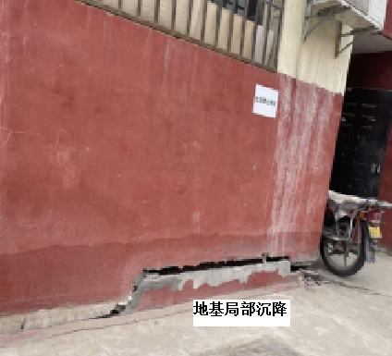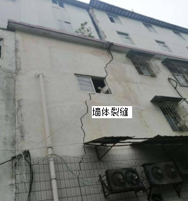
图7.1.2-1 地基沉降 图7.1.2-2 地基沉降引起上部结构开裂

2 砌体结构出现沿块材断裂或贯通裂缝；
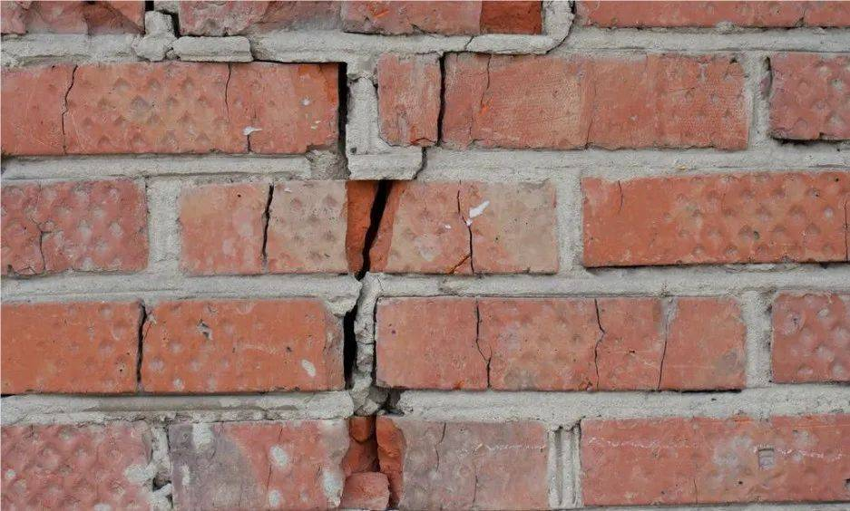
图7.1.2-3 砌体结构出现沿块材断裂或贯通裂缝

3 混凝土结构出现裂缝、压碎剥落、钢筋锈蚀等；
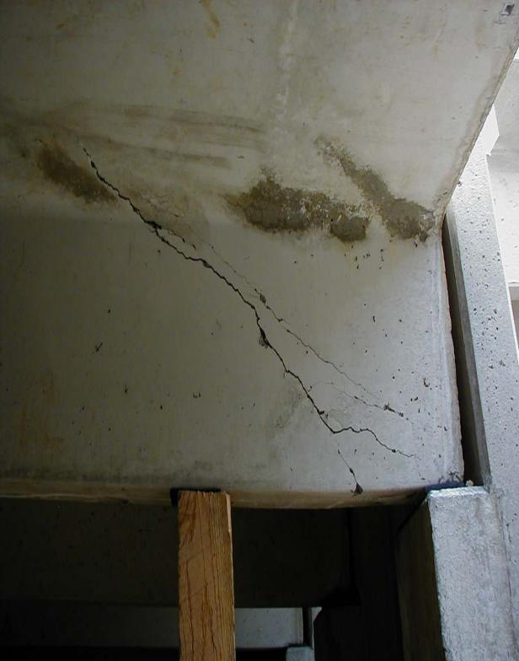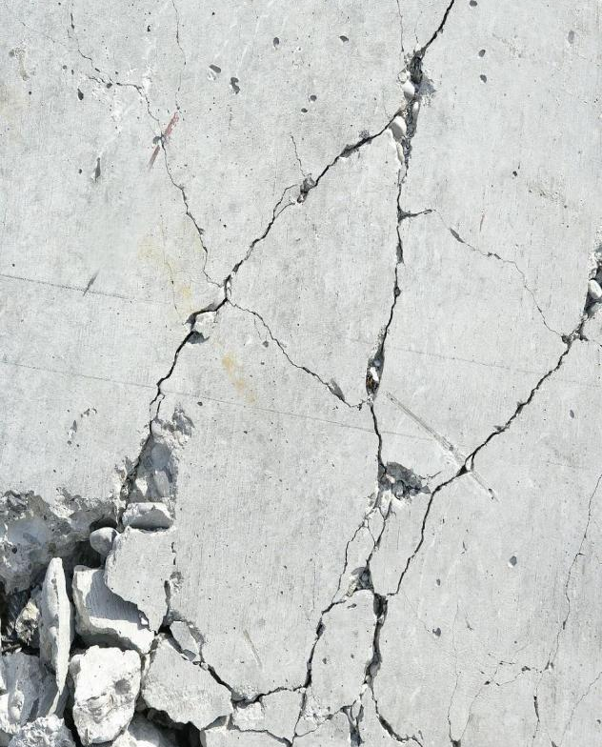
图7.1.2-4 混凝土结构出现裂缝 图7.1.2-5 混凝土结构压碎剥落

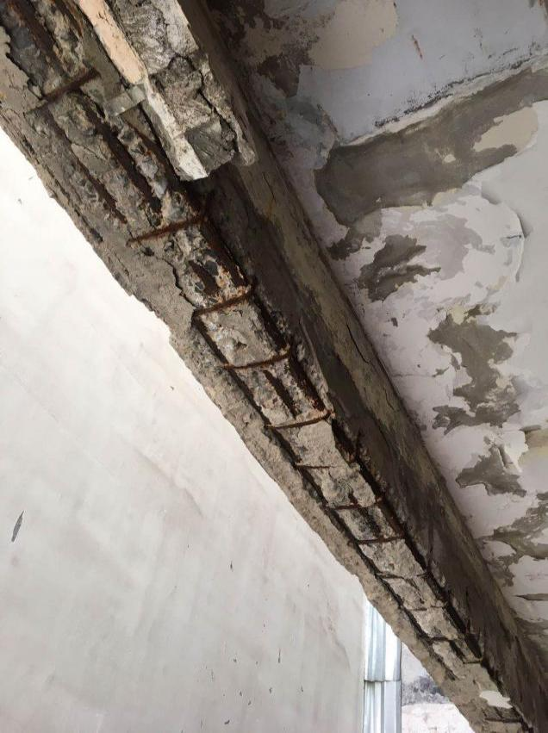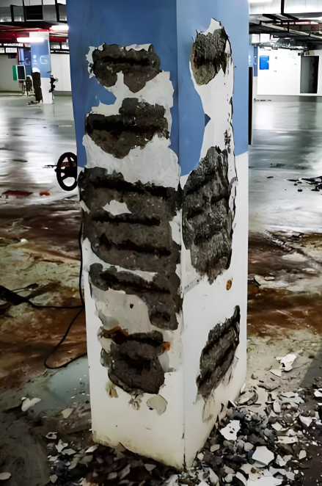
图7.1.2-6混凝土结构钢筋锈蚀

4钢结构出现严重锈蚀、节点破坏、构件严重变形等；
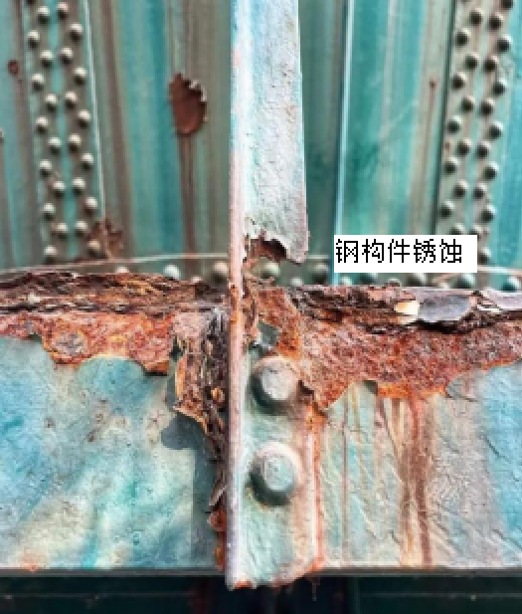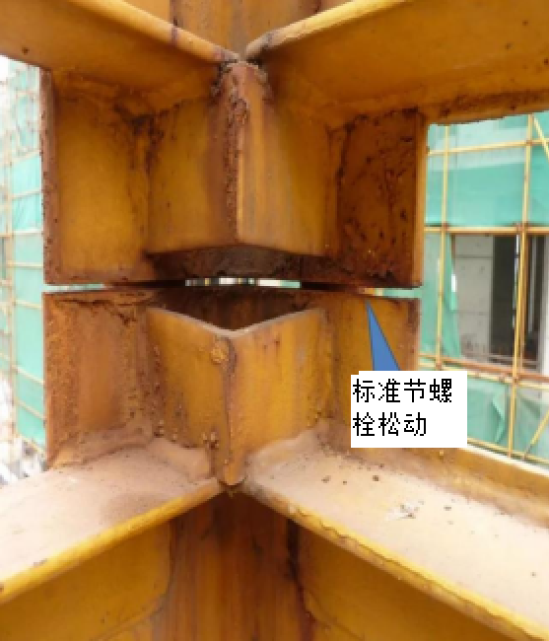
图7.1.2-7 钢结构出现锈蚀 图7.1.2-8 钢结构节点螺栓松动
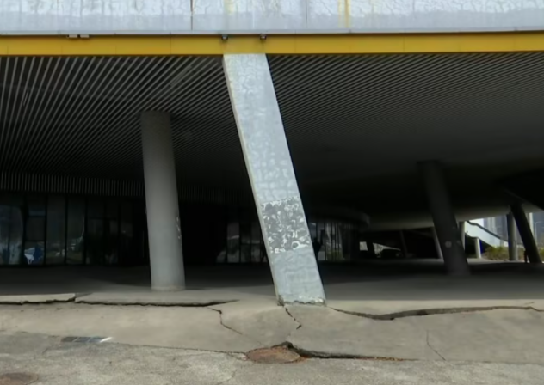
图7.1.2-8 钢结构变形（钢柱）

5 木结构出现腐朽或虫蛀等。
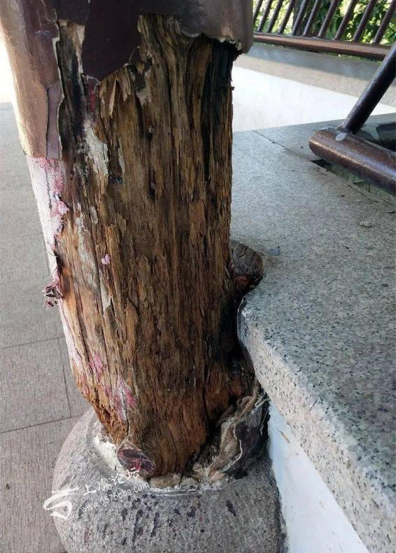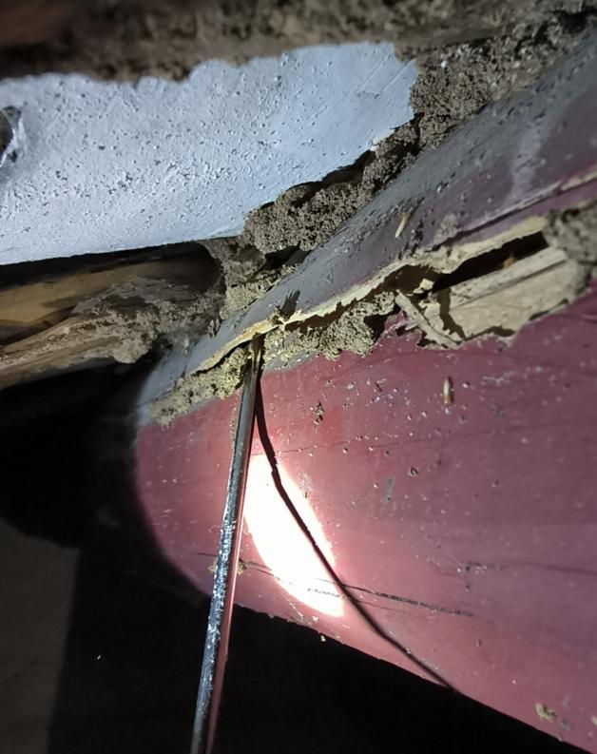
图7.1.2-9 木结构出现腐朽 图7.1.2-10 木结构出现虫蛀

7.1.3 房屋使用功能或荷载发生重大变更
房屋改变使用功能，使荷载超出原有设计荷载，例如：
1 住宅改为商业用途；
2 一般办公室改为档案室；
3 一般商业改为厨房操作间；
4 增加夹层等。

7.1.4 遭受自然灾害或意外事件影响
1 地震、台风、暴雨等极端天气；
2 洪水、泥石流等地质灾害；
3 火灾、爆炸、撞击等意外事故；
4 周边新建工程（深基坑、隧道施工等）可能对房屋安全造成影响。

7.1.5 其他情形
1 改建、扩建、移位以及建筑用途或使用环境改变前；
2 日常使用中发现安全隐患；
3 危旧房屋排查中发现的疑似危险房屋；
4 法律法规规定的其他需要鉴定的情形。

7.2 鉴定机构选择
房屋所有权人、使用人、管理单位等应委托具备房屋安全鉴定能力和资格的机构承担房屋安全鉴定工作，房屋安全鉴定机构的能力和资格应符合《城市危险房屋管理规定》等有关规定。

7.3鉴定流程
房屋安全鉴定，应按规定的鉴定程序(图7.3.1)进行。
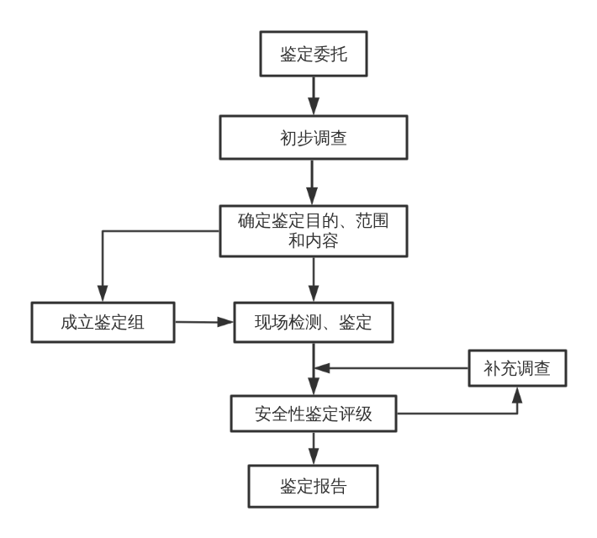
图7.3.1 鉴定流程

7.3.1鉴定委托

1 初步沟通
委托人与鉴定机构接触并沟通，鉴定机构技术人员对现场进行初步调查，判断鉴定难点和工作量。根据房屋实际状况明确鉴定需求目的、范围和鉴定内容。例如：使用过程中发现的安全隐患、改造前鉴定、改变使用功能的鉴定、房龄过大的鉴定等；范围包括整体鉴定、局部楼层或区域鉴定；鉴定内容包括安全性鉴定、抗震鉴定等。

2 方案制定
鉴定机构根据房屋建筑的情况出具《检测鉴定方案》和报价单。

3 协商与签约
委托方和鉴定机构就检测鉴定方案进行协商，达成共识后，以书面合同或协议的形式完成委托事宜。合同包含鉴定目的与范围、依据的相关标准规范、工期、双方权利和义务、付款方式等内容。

4 资料的收集
委托方收集房屋相关的维保记录、建筑和结构等设计图纸、岩土勘察报告、原施工验收等资料以供鉴定机构参考使用。

7.3.2现场检测鉴定

1 信息收集
房屋基本信息包含详细地址、建筑年代、结构类型、房屋面积、历史状况、功能用途、有无加固改造情况、设计施工单位名称、房屋现状信息等内容。

2 检测鉴定
鉴定机构按照相关规范标准，对房屋建筑的地基基础、上部承重结构、围护系统进行检测鉴定。

3 现场检测鉴定注意事项
1）有设计图纸的房屋：依据设计图纸认真复核结构构件的布置、间距、尺寸、墙体开洞等内容，建筑内部结构形式与结构图纸有差异时，仔细标注出相关数据，并在后续检测鉴定时作为重点内容。
2）无设计图纸的房屋：无设计图纸或设计图纸丢失的房屋，现场勘查更要细致，做好建筑结构形式、建筑现状情况、围护结构、散水以及地基基础状况的表征等检测鉴定工作。
3）其他注意事项：房屋安全责任人、维保人员或具体使用人积极向鉴定机构技术人员介绍房屋使用的历史、房屋使用过程中的问题、维护保养的情况等是关键点，能有助于技术人员根据房屋的实际状况有针对性地进行鉴定。

7.3.3报告出具
1) 鉴定机构结合现场检测鉴定、计算分析，依据相关规范标准出具房屋安全鉴定报告，鉴定报告须客观、真实、准确，经签章后交付于委托方。
2) 根据国家相关通用规范要求，安全鉴定报告为技术鉴定或加固设计作为依据，不能将鉴定报告直接用于施工。
3) 房屋建筑所有权人应将鉴定结果向属地街道办事处（乡镇政府）、行业主管部门和住房和城乡建设部门报告。

7.4鉴定结论

7.4.1 民用房屋建筑
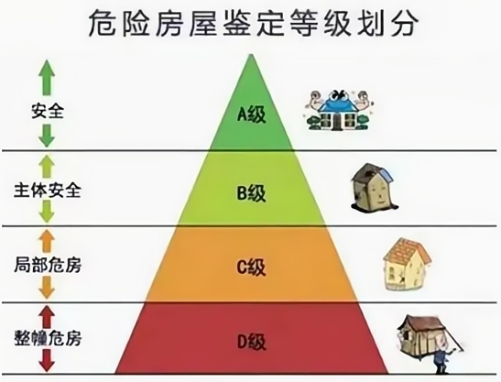
图7.4-1 危险房屋鉴定等级划分

1 A_{su}/A级（安全房屋）
结构状态：承重构件无危险点，地基稳定，墙体、梁柱无明显裂缝或变形。
使用功能：屋面无渗漏，门窗完好，水电等配套设施正常。
典型特征：新建房屋或维护良好的房屋，未发现任何安全隐患。
应对建议：日常维护即可，注意定期检查。

2 B_{su}/B级（基本安全房屋）
结构状态：个别非承重构件存在轻微损坏（如墙面抹灰层裂缝），但主体结构稳定，不影响整体安全。
使用功能：局部渗漏或门窗老化，但经简单维修即可恢复正常使用。
典型特征：建成5～10年的房屋，存在轻微瑕疵但无结构性风险。
应对建议：及时修补裂缝、加固局部构件。

3 C_{su}/C级（局部危房）
结构状态：部分承重构件（如墙体、梁）出现明显裂缝、腐蚀或变形，局部承载力不足。
使用功能：屋顶局部塌陷、墙体渗漏严重，需停止使用危险区域。
典型特征：老房改造未加固承重结构，或长期受潮湿、虫害影响的房屋。
应对建议：委托专业机构加固，禁止擅自改造。

4 D_{su}/D级（整幢危房）
结构状态：承重结构严重受损（如墙体倾斜明显、地基沉降持续发展），存在倒塌风险。
使用功能：房屋整体变形，已无法满足基本居住需求。
典型特征：土坯房、年久失修的木结构房屋，或位于地质灾害隐患区的房屋。
应对建议：应综合评估加固修缮的经济指标、技术难度和建筑物的重要性等选择采取整体加固或拆除的处理方式，而非只有拆除可选。

7.4.2工业建筑
鉴定评级结果为一级:符合国家相关标准的安全性要求，不影响建筑整体安全。
鉴定评级结果为二级:略低于国家相关标准的安全性要求，尚不明显影响建筑整体安全。
鉴定评级结果为三级:不符合国家相关标准的安全性要求，影响建筑整体安全。
鉴定评级结果为四级:极不符合国家相关标准的安全性要求，已严重影响建筑整体安全。
工业建筑一级至四级的安全状况与民用建筑A_{su}/A至D_{su}/D级相近。

7.4.3 鉴定结论的解读
1 房屋安全鉴定报告的有关内容和结论，由鉴定机构负责解释，鉴定机构有责任向委托方解释报告中的专业术语、等级含义、房屋安全隐患及处理建议、结论等；委托方应就疑问与鉴定方进行充分沟通。
2 依据不同鉴定标准对应不同的分级，具体分级对应参见附录D：不同鉴定标准对房屋鉴定分级。

8 危险房屋建筑治理与应急处置

8.1危险房屋建筑的分类与识别

8.1.1房屋危险性分类
Asu/A级的宏观表征为：结构能满足安全使用要求，无危险点。地基基础保持稳定；承重构件完好；结构构造及连接保持完好；结构未发生倾斜和超过规定的变形，可能有极少数一般构件应采取措施。
Bsu/B级的宏观表征为：结构基本满足安全使用要求，存在危险点。地基基础保持稳定；个别承重构件出现轻微裂缝，个别部位的结构构造及连接可能受到轻度损伤，尚不影响结构共同工作和构件受力；个别非承重结构构件处于危险状态，但不影响主体结构安全；结构未发生影响使用安全的倾斜或变形；可能有极少数构件应采取措施。
Csu/C级的宏观表征为：部分承重结构不能满足安全使用要求，局部出现险情，构成危房。地基基础尚保持稳定；多数承重构件或抗侧向作用构件出现裂缝，部分存在明显裂缝；承重墙柱倾斜值超过规范限制；不少部位构造的连接受到损伤或连接不合理，部分非承重构件严重破坏；应采取措施，且可能有极少数构件必须及时采取措施。
Dsu/D级的宏观表征为：承重结构已不能满足安全使用要求，住房整体出现险情，构成整幢危房。地基基础可能出现损害；多数承重构件严重破坏，结构构造及连接受到严重损坏；结构整体牢固性受到威胁，局部结构濒临坍塌；必须立即采取措施。

8.1.2结构构件危险信号

1 地基：
1）基础与上部结构承重构件连接处产生水平、竖向或阶梯形裂缝，且最大裂缝宽度大于10mm；
2）出现不均匀沉降、滑移，导致墙体倾斜、门窗变形无法闭合，或导致上部结构出现明显倾斜、位移、裂缝、扭曲等如图8.1.2-1图8.1.2-2。

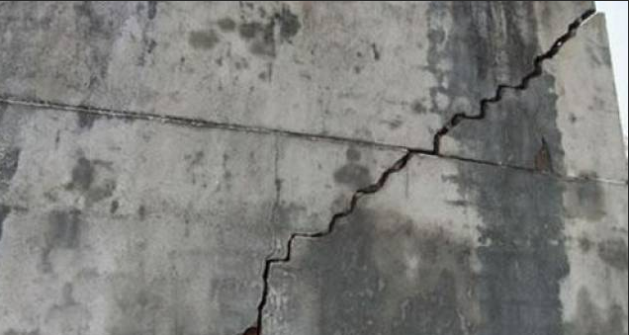  图8.1.2-1地基不均匀沉降裂缝 | 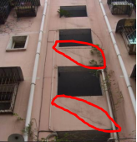  图8.1.2-2地基不均匀沉降裂缝

2 墙体、柱：
1）承重墙或柱表面风化、剥落，砂浆粉化等，有效截面削弱达15%以上，如图8.1.2-3。
2）承重墙或柱因受压产生缝宽大于1.0mm、缝长超过层高1/2的竖向裂缝，或产生缝长超过层高1/3的多条竖向裂缝，如图8.1.2-4。
3）墙或柱出现因刚度不足引起的挠曲鼓闪等侧弯变形现象，侧弯变形矢高大于h/150，或在挠曲部位出现水平或交叉裂缝，如图8.1.2-5、如图8.1.2-6.。
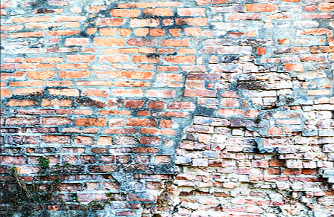  图8.1.2-3砌体风化剥落 | 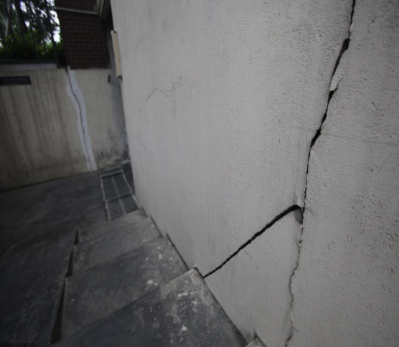  图8.1.2-4承重墙体受压开裂
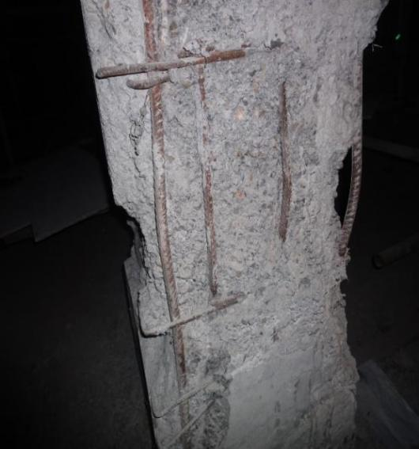  图8.1.2-5柱轴心受压损伤 | 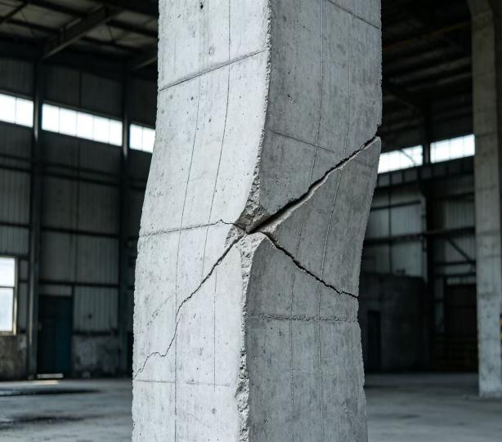  图8.1.2-6柱因刚度不足引起的挠曲侧弯变形

3 梁、板：

1）混凝土酥裂、钢筋外露锈蚀，如图8.1.2-7。
2）梁、板产生超过L₀/150的挠度，且梁板底部的裂缝宽度大于1.0mm，如图8.1.2-8。
3）梁、板受力主筋处产生横向水平裂缝或斜裂缝，缝宽大于0.5mm，板产生宽度大于1.0mm的受拉裂缝，如图8.1.2-9。
4）简支梁、连续梁跨中或中间支座受拉区产生竖向裂缝，其一侧向上或向下延伸达梁高的2/3以上，且缝宽大于1.0mm，或在支座附近出现剪切斜裂缝，如图8.1.2-10。
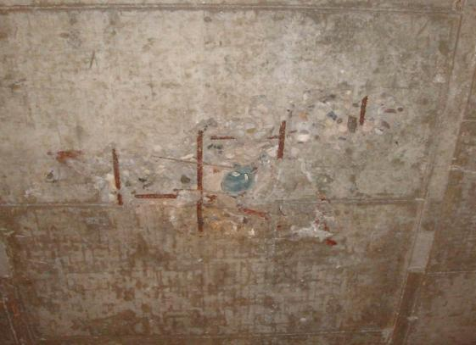  图8.1.2-7混凝土酥裂、钢筋外露锈蚀 | 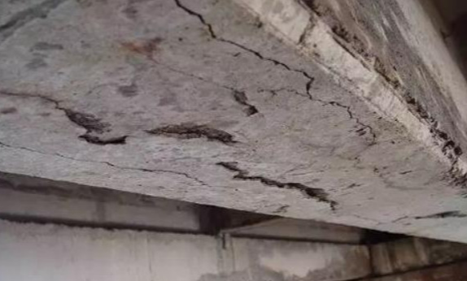  图8.1.2-8梁底部开裂
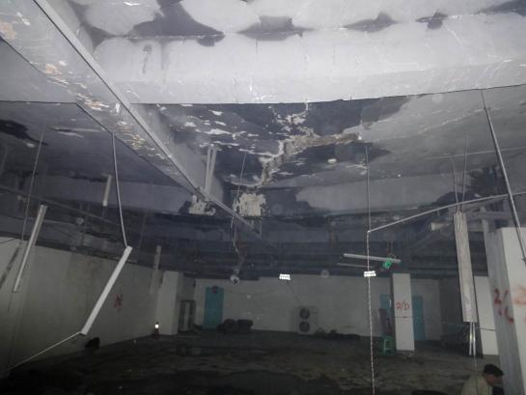  图8.1.2-9梁受弯裂缝 | 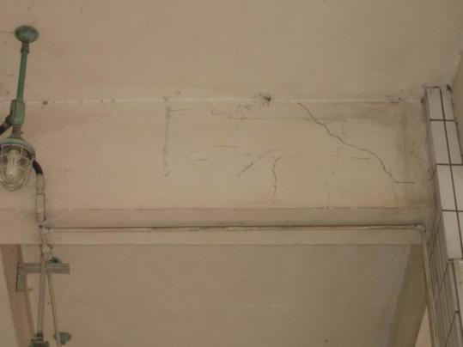  图8.1.2-10梁受剪裂缝

4 屋架：
1）混凝土屋架产生大于l0/200的挠度，且下弦产生横断裂缝，缝宽大于1.0mm。
2）木屋架产生大于l0/120的挠度，或顶部、端部节点产生腐朽或劈裂，如图8.1.2-11和8.1.2-12；
3）钢屋架产生大于l0/250或大于40mm的挠度；屋架支撑系统松动失稳，导致屋架倾斜，倾斜量超过h/150；

4）屋架的支撑系统失效导致倾斜，其倾斜率大于2%。
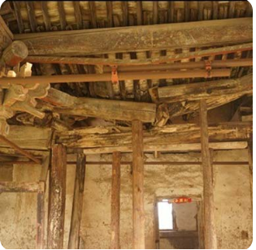  图8.1.2-11屋架断裂 | 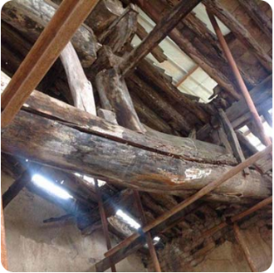  图8.1.2-12屋架劈裂

5 钢结构：

1）构件或连接件有裂缝或锐角切口；
2）焊缝、螺栓或铆接有拉开、变形、滑移、松动、剪坏等严重损坏；
3）受力构件因锈蚀导致截面锈损量大于原截面的10%，如图8.1.2-13和图8.1.2-14;

4）梁、板等构件挠度大于l0/250，或大于45mm。
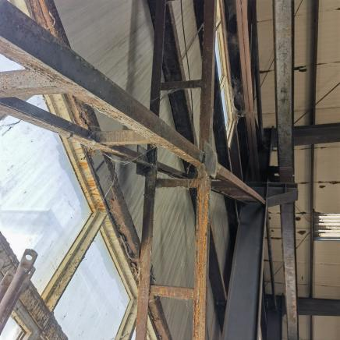  图8.1.2-13斜撑锈蚀 | 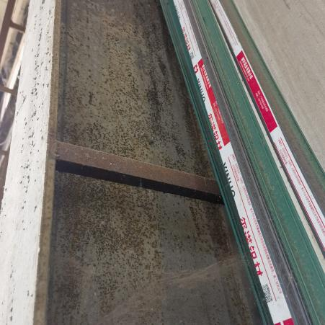  图8.1.2-14钢柱锈蚀

8.2 危房房屋治理的基本原则
危险房屋建筑治理应遵守下列原则：
1 安全第一、生命至上：以保障人民群众生命财产安全为首要目标，对存在坍塌风险的危房，立即采取撤离、停用、封控、拆除等应急处置措施。
2 业主主责、政府引导：房屋所有权人是危房治理第一责任人，依法承担治理义务；政府履行政策支持、技术指导服务。
3 分类施策、精准治理：依据危房鉴定等级（C 级、D 级）、房屋结构、产权类型、区位条件等，实行 “一楼一策、一户一策”，杜绝治理 “一刀切”。
4 属地负责、部门协同：落实街道（乡镇）属地管理主体责任，住房和城乡建设、农业农村、自然资源、民政、应急等部门各司其职、联动配合，形成闭环治理合力。
5 依法救助、保障民生：对低保对象、特困供养人员、低收入群体等特殊困难家庭，实施重点帮扶，切实保障基本居住安全。
6 依法依规、公开公正：严格执行危房鉴定、方案审批、施工管控、竣工验收等法定程序，做到政策公开、对象公开，全程接受社会监督。

8.3危房治理程序
危房治理一般遵循以下步骤：

8.3.1‌发现与报告
房屋所有权人、使用人或基层组织（如村委会、社区）发现房屋存在安全隐患和危险信号的，应立即上报，必要时应采取相应的防护措施。有倒塌危险的房屋，房屋责任人应当及时撤离或者组织人员撤离。

8.3.2‌房屋安全鉴定‌
1 责任人发现的安全隐患影响主体结构安全的，应及时进行安全鉴定。
2 政府有关部门在巡查中发现重大险情也可启动鉴定程序。

8.3.3告知与处置
1 乡（镇）人民政府、街道办事处可以在危险房屋显著位置张贴公告，有关部门可以通过在官方网站发布公告等方式对危险房屋进行公示，充分提示和告知风险，必要时可在危险房屋周围采取安全防范措施。‌
2 管理部门在收到鉴定报告后及时‌向责任人发出《督促解危通知书》，明确处理方式和时限‌‌。
3 经鉴定为危险房屋不能继续使用的，不得用于居住、作生产经营场所和公益事业活动场所。
4 以自然人自行建设的房屋作为生产经营场所或者公益事业场所的，有关部门在核发营业执照时应当核查房屋安全鉴定证明材料。以危险房屋作为生产经营或者公益事业场所申请办理相关证照或者登记、备案手续的，市场监督管理、应急管理、公安、民政、教育、文化旅游等部门不予办理。
8.3.4‌实施治理措施‌
根据鉴定意见，选择以下方式之一：
1 观察使用（B级房屋、存在c级构件）适用于：采取适当安全技术措施尚能短期使用，但需继续观察的房屋。
2 变更使用，适用于：改变用途后能够安全使用的房屋。
3 维修加固（C 级危房、c级构件或D级危房）适用于：
1）局部承重构件危险、主体结构完好（C级）；
2）具有加固价值的D级危房；
3）经技术评估加固后可恢复安全且成本合理；
4）历史建筑、风貌建筑需保留主体结构。
4 常用加固方法见图8.3.4-1～8。
混凝土结构加固方法
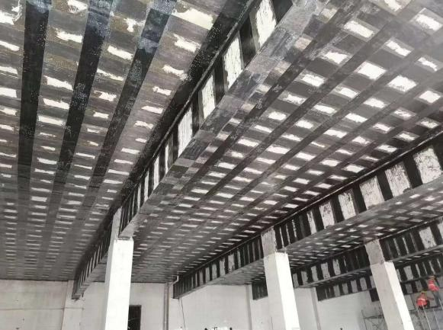 | 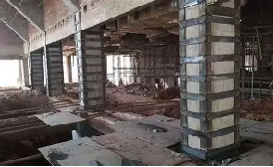
图8.3.4-1碳纤维加固 | 图8.3.4-2外包型钢加固
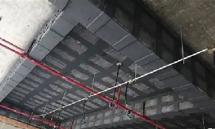 | 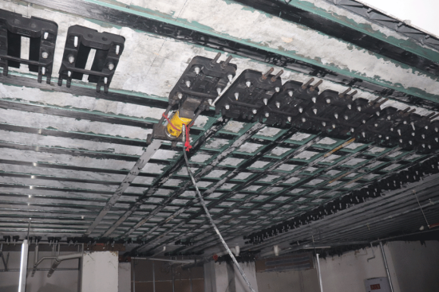
图8.3.4-3粘贴钢板加固 | 图8.3.4-4预应力碳纤维复合板加固
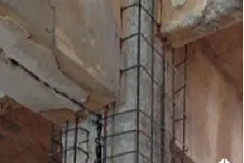
图8.3.4-5绕丝加固 | 图8.3.4-6置换混凝土加固
砌体结构加固方法
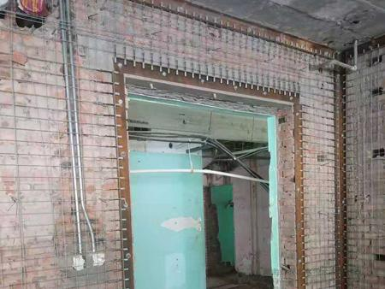 | 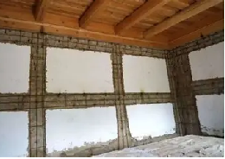
图8.3.4-7钢丝绳-网聚合物改性水泥砂浆面层加固 | 图8.3.4-8增设构造柱、圈梁加固
5 局部拆除（C 级局部失效，或 D 级局部可控）适用于：
1）局部承重构件严重损坏无法加固（如局部墙体坍塌、梁、柱断裂）；
2）局部改造不影响主体结构，且可降低整体风险；
3）相邻工程施工需临时拆除危险部位。

6整体拆除（D 级危房，C 级特殊情形）适用于：
1）承重结构整体失效、无加固价值（D 级）；
2）加固成本超重建成本，或地质条件不允许加固；
3）规划要求拆除，或位于生态红线、地质灾害区。
7 ‌封控警示‌，适用于暂时无法处置的危房。

8.3.5‌复核与验收‌
治理完成后应由房屋主体责任人及受影响的相关方依法组织验收，责任人不具备验收能力的可委托具备相应能力的第三方进行‌复核并出具验收意见。

8.4应急处置

8.4.1 所有权人及使用人
1 紧急报告：发现房屋发生危险或收到房屋安全鉴定机构的紧急警示后，立即停止使用房屋，第一时间向所在地社区（村）、街道办事处、房屋安全管理部门报告。
2 人员撤离与安置：接到危房警示或发现房屋有坍塌、坠落等紧急危险时，立即组织可能受到影响的人员撤离至安全区域，不得拖延、侥幸停留。
3 配合专业处置：积极配合房屋安全鉴定机构的复核、检测工作，如实提供房屋建设年代、结构类型、修缮历史等相关资料；严格按照鉴定机构提出的处置建议，及时落实加固、修缮或拆除措施。
4 现场安全防范：撤离后在房屋周边设置明显警示标识（如“危房危险，禁止靠近”），必要时采取临时围挡，防止无关人员进入危险区域；若房屋存在高空坠物、墙体坍塌等风险，及时清理周边障碍物，提醒周边住户注意安全。
5 应急信息传递：主动向社区、街道及房屋安全管理部门反馈房屋应急处置进展，配合做好人员登记、信息统计等工作；若房屋发生局部坍塌等突发情况，立即拨打应急电话，说明事故现场情况，配合救援工作。

8.4.2 物业服务企业
1 现场紧急管控：发现房屋发生危险后，立即启动小区应急响应，在危险房屋及周边区域设置警示标识、围挡，严禁无关人员、车辆进入；若存在高空坠物、墙体坍塌等风险，及时疏散周边围观人员，划定安全警戒范围。
2 隐患预警与管控：发现房屋存在安全隐患时，立即在隐患区域设置警示标识、围挡，禁止人员进入或通行；对疑似危房的房屋，暂停相关区域的水、电、燃气供应（必要时），防止次生灾害（如漏电、燃气泄漏引发事故）；及时通知房屋所有权人、使用人停止使用，督促其撤离。
3 信息上报与联动：接到所有权人、使用人或巡查发现的危房报告后，应立即上报所在地街道办事处、房屋安全管理部门，同步告知业主委员会；配合政府部门开展应急处置工作。
4 应急物资调配与支援：调配应急抢险物资（如警示标识、围挡、手电筒、急救包等），保障现场管控和救援需求；组织应急巡查队伍赶赴现场，协助开展人员疏散、现场警戒，配合专业救援力量开展工作。
5 后期配合处置：配合政府部门及专业机构开展危险处置、事故调查工作，提供小区房屋相关资料；及时向业主、使用人通报处置进展，安抚群众情绪，协助做好善后相关配合工作。

8.4.3 政府及相关部门
1 应急响应启动：接到危房危险报告后，应立即启动房屋使用安全应急处置预案，调集应急救援队伍、抢险设备赶赴现场，成立现场应急指挥部，统筹推进处置工作。
2 现场紧急管控：迅速划定危险警示区，实行临时交通管制，禁止无关人员、车辆进入现场；组织人员对现场周边环境进行排查，防范次生灾害（如二次坍塌、水电气泄漏等），确保救援环境安全。
3 应急启动与处置：当房屋有发生安全事故的现实危险时，应立即启动采取以下措施：
1） 组织人员撤离：牵头组织危险区域内所有人员撤离，妥善安置撤离人员（如临时安置点、救助站）；
2） 管控风险源：对危险房屋的水、电、燃气供应进行控制，防止次生灾害；
3）现场警戒：设置警示标识、围挡，划定警示区，实行临时交通管制，禁止无关人员、车辆进入；
4）紧急排险：对危险房屋采取加固、支撑等消除现实危险的必要措施；对确需立即拆除的危房，依法组织拆除，防止事故扩大；
5）资源征用：必要时依法征用周边建筑物、构筑物和有关设施，用于应急抢险；因应急抢险损害相关设施的，事后组织修复或给予补偿。
4 救援与善后：房屋发生坍塌等安全事故时，立即组织应急救援队伍开展救援工作，抢救被困人员、清理现场，减少人员伤亡和财产损失；做好事故善后工作，安抚受灾人员，协调解决安置、医疗、补偿等相关问题；查明事故原因，依法追究相关责任人责任。
5 监督与指导：监督房屋所有权人、物业服务企业落实应急处置措施，对产权明确拒不执行处置建议、违规使用危房的，依法予以处罚；指导基层组织开展危房排查、应急处置工作，普及房屋安全知识，提升群众安全防范意识。

9 法律责任

9.1 房屋建筑使用安全责任
9.1.1 房屋建筑使用人应当安全合法使用房屋建筑，不得实施影响房屋建筑使用安全的行为，发现安全问题应当及时向房屋建筑所有人、受托管理的单位或者个人报告，配合开展房屋建筑检查、维护、修缮、安全评估、安全鉴定、解危等活动。
9.1.2 任何单位和个人不得擅自变动房屋建筑主体和承重结构。
9.1.3 住宅室内装饰装修超过设计标准或者规范增加楼面荷载的，应当经原设计单位或者具有相应资质等级的设计单位提出设计方案。
9.1.4 房屋建筑所有人、使用人装饰装修房屋的，应当事先告知物业服务企业，并配合其进行必要的现场检查。物业服务企业应当告知装饰装修中的禁止行为和注意事项，发现危害房屋建筑使用安全的行为，应当及时劝阻，拒不改正的及时向有关主管部门报告。
9.1.5 用于出租的住房应当符合建筑、消防、燃气、室内装饰装修等方面的法律、法规、规章和强制性标准，不得危及人身安全和健康。厨房、卫生间、阳台、过道、地下储藏室、车库等非居住空间，不得单独出租用于居住。
9.1.6 房屋建筑所有人应定期对其房屋进行安全检查和维修养护，发现存在安全隐患的，应当及时采取防护和治理措施。

9.2 房屋建筑使用安全的民事赔偿责任
9.2.1 房屋建筑所有人、使用人、行为人未履行或未完全履行房屋使用安全责任，危及他人人身、财产安全的，应承担停止损害、排除妨碍、消除危险、赔偿损失等责任。
9.2.2 因住宅室内装饰装修活动造成相邻住宅的管道堵塞、渗漏水、停水停电、物品毁坏等，装修人应当负责修复和赔偿；属于装饰装修企业责任的，装修人可以向装饰装修企业追偿。装修人擅自拆改供暖、燃气管道和设施造成损失的，由装修人负责赔偿。

9.3 房屋建筑使用安全的行政处罚
9.3.1 房屋建筑所有人、使用人、行为人在装修过程中擅自变动房屋建筑主体和承重结构的，依据《建设工程质量管理条例》第六十九条，由所在地县级以上住房和城乡建设主管部门责令改正，处5万元以上10万元以下的罚款。造成损失的，依法承担赔偿责任。
9.3.2 装修人未申报登记进行住宅室内装饰装修活动的，依据《住宅室内装饰装修管理办法》第三十五条，由城市房地产行政主管部门责令改正，处5百元以上1千元以下的罚款。
9.3.3 住宅室内装饰装修活动有下列行为之一的，依据《住宅室内装饰装修管理办法》第三十八条，由城市房地产行政主管部门责令改正，并处罚款：
1 将没有防水要求的房间或者阳台改为卫生间、厨房间的，或者拆除连接阳台的砖、混凝土墙体的，对装修人处5百元以上1千元以下的罚款，对装饰装修企业处1千元以上1万元以下的罚款；
2 损坏房屋原有节能设施或者降低节能效果的，对装饰装修企业处1千元以上5千元以下的罚款；
3 擅自拆改供暖、燃气管道和设施的，对装修人处5百元以上1千元以下的罚款；
4 未经原设计单位或者具有相应资质等级的设计单位提出设计方案，擅自超过设计标准或者规范增加楼面荷载的，对装修人处5百元以上1千元以下的罚款，对装饰装修企业处1千元以上1万元以下的罚款。
9.3.4 将厨房、卫生间、阳台、过道、地下储藏室、车库等非居住空间单独出租用于居住，或者租赁住房不符合规定的单间租住人数上限或者人均最低租住面积标准的，依据《住房租赁条例》第三十九条，由县级以上地方人民政府房产管理部门责令改正，给予警告；拒不改正的，对单位处2万元以上10万元以下的罚款，对个人处2000元以上1万元以下的罚款；有违法所得的，没收违法所得。

9.4 房屋建筑使用安全的刑事责任
9.4.1 擅自变动建筑主体、承重结构以及其他危及房屋建筑安全的改造作业，存在发生重大伤亡事故或其他严重后果现实危险的，构成危险作业罪，依据《中华人民共和国刑法》第一百三十四条处一年以下有期徒刑、拘役或者管制。
9.4.2 明知房屋是危房或存在明显的安全隐患，有险不查、损坏不修、拒不解危，导致房屋倒塌，造成人员伤亡的，构成重大责任事故罪，依据《中华人民共和国刑法》第一百三十四条处3年以下有期徒刑；情节特别恶劣的，处3年以上7年以下有期徒刑。
9.4.3 恶意拆改承重结构、私挖地下室等破坏主体结构整栋楼成危楼、危害不特定多数人安全的，构成以危险方法危害公共安全罪，尚未造成严重后果的，依据《中华人民共和国刑法》第一百一十四条处3年以上10年以下有期徒刑；致人重伤、死亡或者使公私财产遭受重大损失的，依据《中华人民共和国刑法》第一百一十五条处10年以上有期徒刑、无期徒刑或者死刑。

9.5涉及司法鉴定的处理建议
房屋建筑涉及诉讼进行司法鉴定后，诉讼当事人或房屋建筑所有权人（使用人）对司法鉴定意见有异议而投诉、举报的，相关当事人应当依据《司法鉴定执业活动投诉处理办法》（司法部令第144号）、人民法院有关规定等，向属地司法行政机关、人民法院反映。

9.6 房屋建筑使用安全事故典型案例
【案例一】福建泉州市某酒店重大坍塌事故
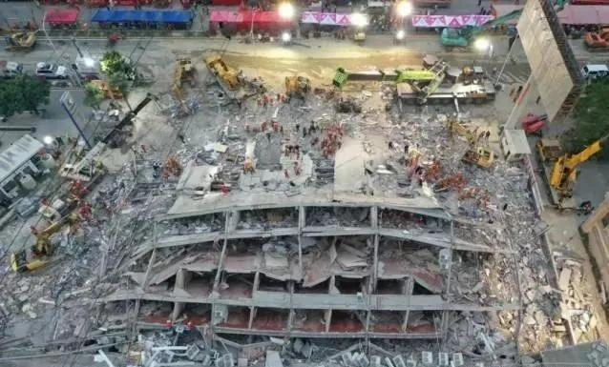
1 基本情况
2020年3月7日19时14分，位于福建省泉州市某酒店发生坍塌事故，造成29人死亡、42人受伤，直接经济损失5794万元。
2 事故直接原因
该酒店将原为四层的建筑增加夹层、改建为七层，达到极限承载能力并处于坍塌临界状态，加之事发前对底层支承钢柱违规加固焊接作业引发钢柱失稳破坏，导致建筑物整体坍塌。
3 事故处理结果
酒店实控人杨某某因重大责任事故罪被判处有期徒刑20年，其他13名被告人分别因重大责任事故罪、伪造证件罪等获刑。
7名公职人员因失职渎职、受贿等职务犯罪被追究刑事责任，泉州市长等49名公职人员被追责问责。
【案例二】广西百色市钢结构屋顶坍塌较大事故
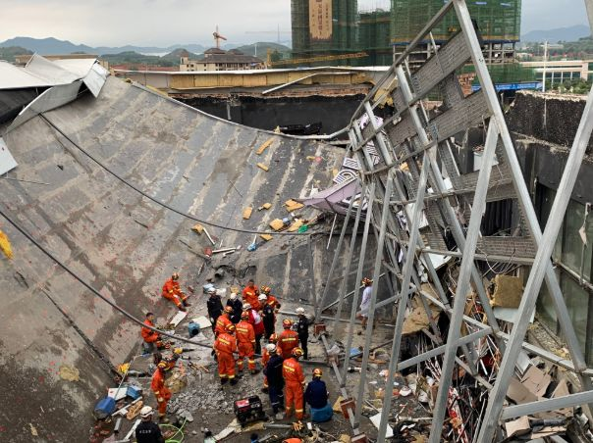
1 基本情况
2019年5月20日0时40分左右，位于百色市右江区东州大道的某酒吧发生钢结构屋顶坍塌事故，造成6人死亡，87人受伤，直接经济损失1732.57万元。

2 事故直接原因
该酒吧违规在屋面加建钢结构屋顶，并将工程发包给不具备钢结构设计、施工资质的个人，造成屋面荷载超过结构体系极限承载力，钢结构屋顶因稳定性和抗弯强度不足而垮塌。
3 事故处理结果
10人被追究刑事责任，其中无资质包工头肖某某和酒吧投资方负责人的罪名是工程重大安全事故罪。24名公职人员被行政问责。
【案例三】山西临汾某饭店重大坍塌事故
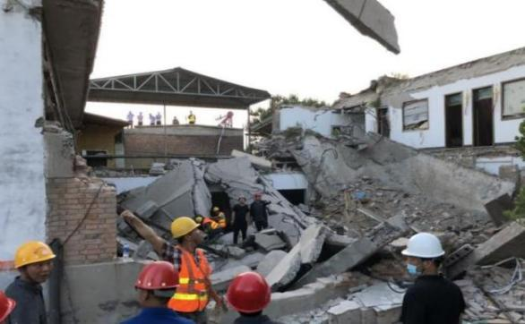
1 基本情况
2020年8月29日9时40分许，位于临汾市襄汾县陶寺乡某饭店发生坍塌事故，造成29人死亡、28人受伤，直接经济损失1164.35万元。
2 事故直接原因
该饭店建筑结构整体性差，经多次加建后，宴会厅东北角承重砖柱长期处于高应力状态；北楼二层部分屋面预制板长期处于超荷载状态，在其上部高炉水渣保温层的持续压力下，发生脆性断裂，形成对宴会厅顶板的猛烈冲击，导致东北角承重砖柱崩塌，最终造成北楼二层南半部分和宴会厅整体坍塌。
3 事故处理结果
以重大事故责任罪判处聚仙饭店投资人、经营者祁某某有期徒刑7年，41名公职人员被给予党纪政纪处分或诫勉批评教育。
【案例四】湖南长沙居民自建房倒塌特别重大事故
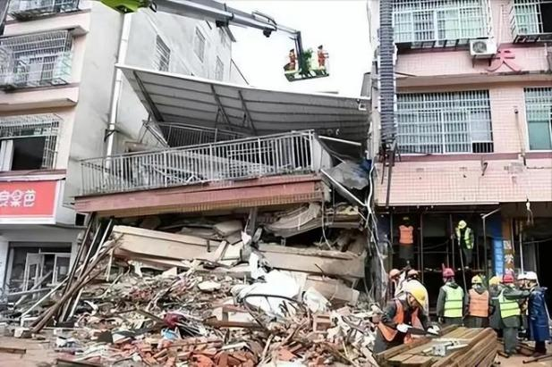
1 基本情况
2022年4月29日12时20分许，位于长沙市望城区金山桥街金坪社区盘树湾的一栋居民自建房发生倒塌事故，经过紧急救援，至5月6日3时现场搜救工作结束，共救出10人，遇难54人。
2 事故直接原因
违法违规建设的原五层（局部六层）房屋建筑质量差、结构不合理、稳定性差、承载能力低，违法违规加层扩建至八层（局部九层）后，荷载大幅增加，致使二层东侧柱和墙超出极限承载力，出现受压破坏并持续发展，最终造成房屋整体倒塌。
3 事故处理结果
房主吴某以重大责任事故罪、寻衅滋事罪被判处有期徒刑十一年；装修施工人龙某、任某、薛某以重大责任事故罪判处六年六个月至六年有期徒刑；以提供虚假证明文件罪判处鉴定报告出具单位湖南某工程检测有限公司罚金人民币一百万元，判处谭某等6名被告人四年九个月至二年九个月不等有期徒刑，均并处罚金、从业禁止终身；长沙市望城区原副区长周某以玩忽职守罪、受贿罪判处有期徒刑十二年，并处罚金；对冷某等4名被告人以玩忽职守罪判处五年六个月至三年九个月不等有期徒刑。
中央纪委国家监委对负有领导责任的4名中管干部进行了追责问责，湖南省纪委监委对62名省管及以下干部进行了追责问责，其中4人涉嫌严重违纪违法被移送司法机关。对此次事故负有责任的20个单位被责令作出书面检查并切实整改。

【案例五】私挖地下室致使楼体沉降
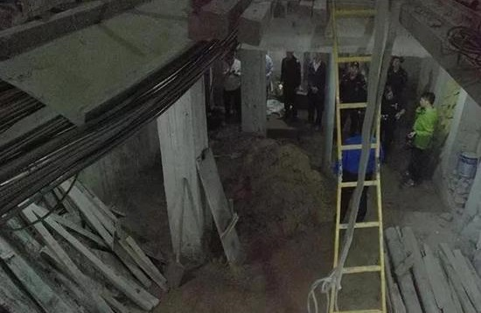
1 基本情况
北京西城区一老楼住户“蚂蚁搬家”，花了三到五年时间偷摸掏出100平米地下两层楼，危及整栋楼的安全。为防止楼体沉降，花费14个多小时、用了300多方混凝土才将该地下室填实。
2 处理结果
该住户业主的行为危害公共安全，犯以危险方法危害公共安全罪，被判处有期徒刑5年。
【案例六】齐齐哈尔市某中学体育馆楼顶坍塌事故
1 基本情况
2023年7月23日14时56分，黑龙江省齐齐哈尔市龙沙区某中学校体育馆楼顶发生坍塌。此次事故共造成11人死亡，7人受伤。
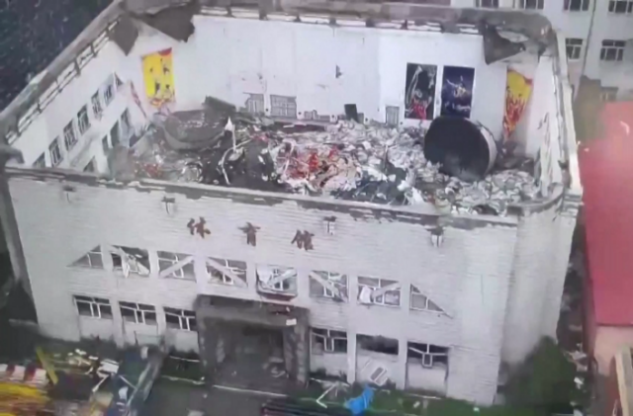
2 事故直接原因
屋面多次维修大量增加荷载、屋面堆放珍珠岩及因珍珠岩堆放造成雨水滞留，导致体育馆屋顶荷载大幅增加，综合作用下致使屋顶网架结构严重超载、变形，超过承载极限，造成屋顶瞬间坍塌。
3 事故处理结果
该起事故中，除去2名责任人员已因病死亡，建议不予追究责任，有51名有关责任人被追责，其中：6人已被司法机关采取强制措施，5人被建议移送司法机关处理，33名公职人员被建议给予党内严重警告、政务撤职、专业技术岗位等级降级等不同处分，另有7人被建议给予罚款、吊销安全生产考核合格证书等行政处罚。

10 附则
10.1 本《指南》由河南省住房和城乡建设厅负责管理。在实施过程中，如遇国家、省相关法律法规、政策及技术标准更新，本《指南》相关内容将同步调整。
10.2 本《指南》由河南省建筑科学研究院有限公司负责具体技术内容的解释。在使用过程中，各单位、个人如发现问题、有改进意见或建议，请及时反馈至河南省建筑科学研究院有限公司，反馈邮箱：jkyzgh@sina.com，反馈内容请注明联系人、联系电话及具体意见，以便后续汇总梳理和修订完善。
10.3 本《指南》为技术性文件，不作为标准规范强制条款，若与国家、省现行法律法规、规章及强制性标准冲突，以国家、省相关规定为准。
10.4 本《指南》自2026年 月 日起正式实施。

附录A-1 房屋公共区域定期检查记录表（物业服务企业/管理人）
小区/楼栋名称： | 检查日期： 年 月 日
检查人员： | 检查范围：
序号/检查项目 | 检查内容与现象记录
1.屋面 | 是否积水、渗漏、防水层破损；瓦片、彩钢瓦是否松动、滑落、缺失、掀起；屋脊、檐口、天沟、落水口是否堵塞、变形、脱落；女儿墙是否开裂、倾斜、压顶破损。
2.外墙 | 墙面是否出现裂缝、空鼓、脱落、起鼓、渗水痕迹；外墙瓷砖、石材、保温层是否松动、脱落、空鼓；外墙根部、窗台、女儿墙根部是否渗水、返潮、发霉；外墙与梁柱、楼板交接处有无开裂、错位。
3.幕墙 | 幕墙与主体结构连接部位；面板部分（玻璃、石材、铝板、陶瓷板等）；密封与防水系统；立柱、横梁（龙骨体系）；顶部、底部及边角部位；附属构件。
4.地基基础 | 观察建筑周边地面是否出现沉降、塌陷、裂缝，裂缝宽度是否持续扩大，沉降是否均匀；检查地下室、底层墙体是否出现返潮、渗水，墙体与地面交接处是否有裂缝；查看建筑室外台阶、散水是否下沉、开裂，与主体建筑是否脱开。
5.其他隐患
检查负责人签字

附录A-2 房屋建筑使用安全自查记录表（业主/使用人）
房屋地址： | 检查日期： 年 月 日
检查人： | 联系电话：
序号/检查项目 | 检查内容与现象记录
1. 承重墙/柱 | 有无新增裂缝、倾斜、变形
2. 梁、楼板 | 有无变形、开裂、渗水痕迹；天花板是否空鼓、掉皮、霉变，吊顶固定是否松动
3. 门窗 | 门窗与墙体连接是否松动、是否存在变形情况等
- 阳台 | 有无裂缝、护栏松动；地面开裂或渗漏、阳台堆放物品是否超限、排水口是否通畅
- 卫生间 | 地面与墙面瓷砖空鼓、给排水管道是否漏水、洁具固定是否牢固
6. 有无违规拆改承重结构
7. 有无违法搭建
8. 荷载是否超限
9. 其他异常现象描述
自查结论 | ☐ 无异常 ☐ 发现隐患，已自行处理 ☐ 发现隐患，需报修/上报

附录A-3 房屋安全隐患排查台账（动态管理）
台账编号： | 首次录入日期： 年 月 日 | 最后更新日期： 年 月 日
隐患基本信息
房屋地址
隐患发现日期
隐患发现人/单位
隐患具体位置
隐患现象描述
隐患初步分级 | ☐ 低风险 ☐ 中风险 ☐ 高风险
责任主体 | ☐ 业主 ☐ 使用人 ☐ 物业 ☐ 其他：
处置要求
整改措施建议
整改责任单位/人
整改期限 | 年 月 日
过程跟踪
整改方案确认日期
整改实施情况记录
整改完成后检查日期
检查结论 | ☐ 已整改 ☐ 部分整改 ☐ 未整改

附录B 砌体结构常见裂缝特征及判定
裂缝原因 | 裂缝主要特征及判定 |  | 典型裂缝图
裂缝原因 | 裂缝常见位置 | 裂缝形态 | 典型裂缝图
受压 | 承重墙或窗间墙中部 | 多为竖向裂缝，中间宽、两端窄 | 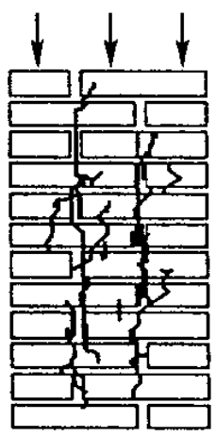
偏心受压 | 受偏心荷载的墙或柱 | 压力较大一侧产生竖向裂缝;另一侧产生水平裂缝，边缘宽，向内渐窄 | 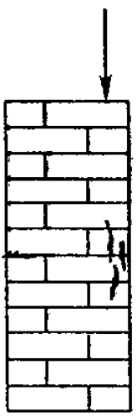
局部受压 | 梁端支承墙体;受集中荷载处 | 竖向裂缝并伴有斜裂缝 | 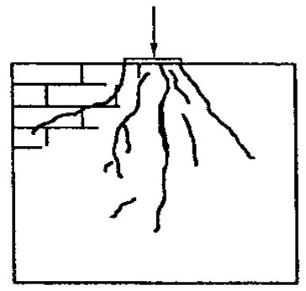
受剪 | 受压墙体受较大水平荷载处 | 水平通缝 | 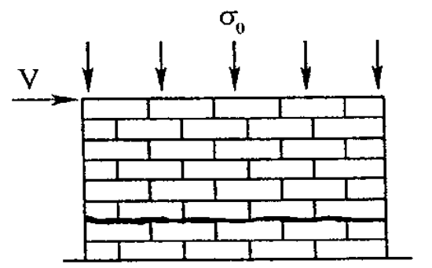
受剪 | 受压墙体受较大水平荷载处 | 沿灰缝阶梯形裂缝 | 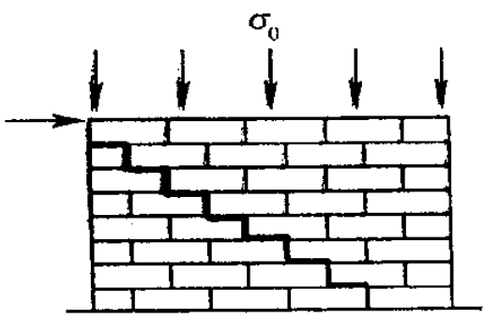
受剪 | 受压墙体受较大水平荷载处 | 沿灰缝和砌块阶梯形裂缝 | 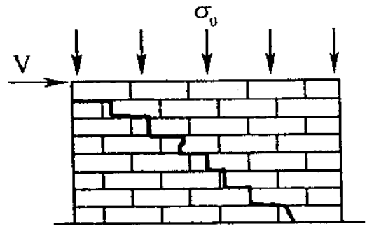
地震作用 | 承重横墙及纵墙窗间墙 | 斜裂缝，X形裂缝 | 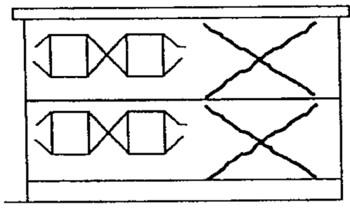
不均匀沉降 | 底层大窗台下、建筑物顶部、纵横墙交接处 | 竖向裂缝，上部宽、下部窄 | 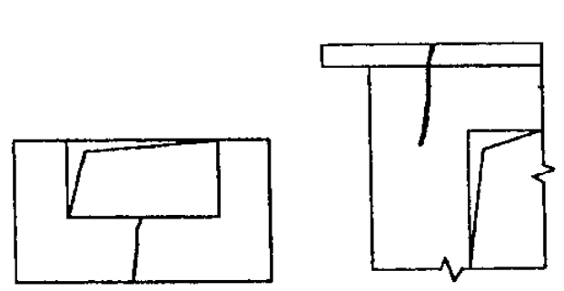
不均匀沉降 | 窗间墙上下对角 | 水平裂缝，边缘宽、向内渐窄 | 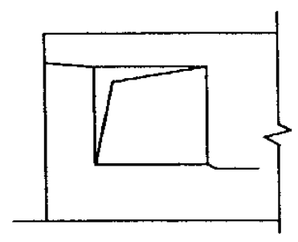
不均匀沉降 | 纵、横墙竖向变形较大的窗口对角，下部多、上部少，两端多、中部少 | 斜裂缝，正八字形 | 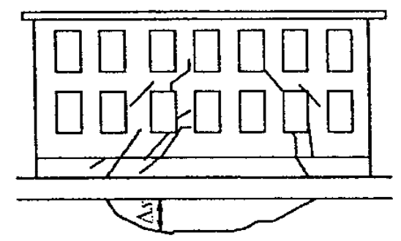
不均匀沉降 | 纵、横墙挠度较大的窗口对角，下部多、上部少，两端多、中部少 | 斜裂缝，倒八字形 | 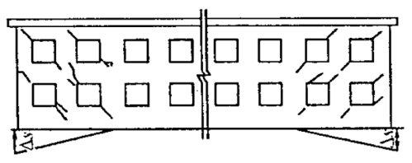
温度变形、砌体干缩变形 | 纵墙两端部靠近屋顶处的外墙及山墙 | 斜裂缝，正八字形 | 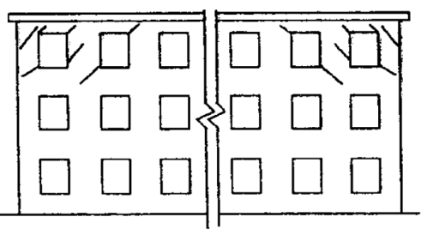
温度变形、砌体干缩变形 | 外墙屋顶、靠近屋面圈梁墙体、女儿墙底部、门窗洞口 | 水平裂缝，均宽 | 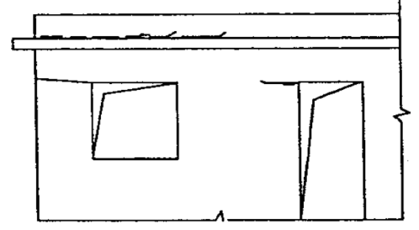
温度变形、砌体于缩变形 | 房屋两端横  墙 | X形 | 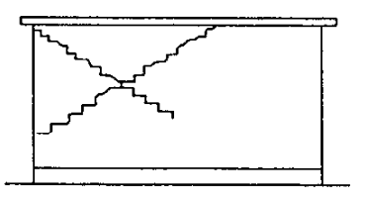
温度变形、砌体于缩变形 | 门窗、洞口、楼梯间等薄弱处 | 竖向裂缝，均宽，贯通全高 | 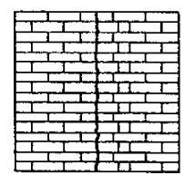

附录C-1 混凝土结构常见受力裂缝特征及判定
裂缝原因 | 裂缝主要特征及判定 | 典型裂缝图
轴心受拉 | 裂缝贯穿结构全截面，大体等间距(垂直于裂缝方向)；用带肋筋时，裂缝间出现位于钢筋附近的次裂缝 | 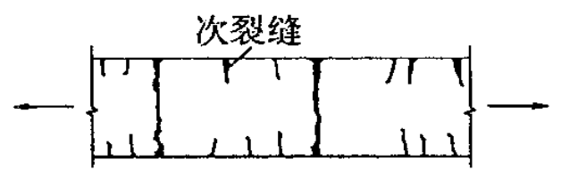
轴心受压 | 沿构件出现短而密的平行于受力方向的裂缝 | 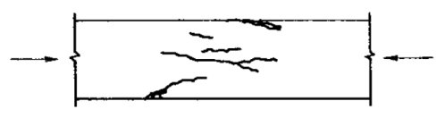
偏心受压 | 弯矩最大截面附近从受拉边缘开始出现横向裂缝，逐渐向中和轴发展；用带肋钢筋时，裂缝间可见短向次裂缝 | 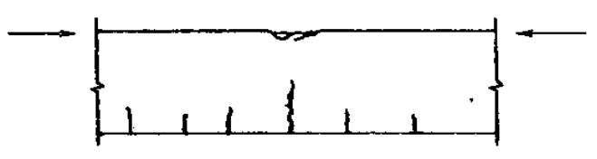
偏心受压 | 沿构件出现短而密的平行于受力方向的裂缝，但发生在压力较大一侧，且较集中 | 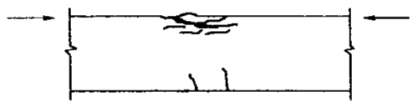
局部受压 | 在局部受压区出现大体与压力方向平行的多条短裂缝 | 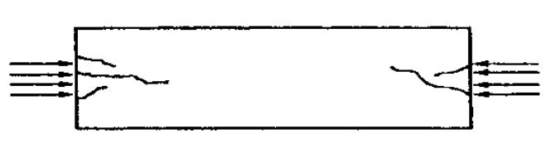
受弯 | 弯矩最大截面附近从受拉边缘开始出现横向裂缝，逐渐向中和轴发展，受压区混凝土压碎 | 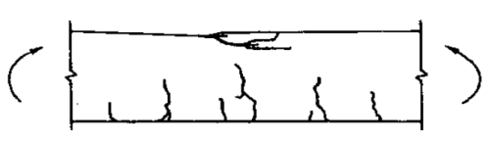
受剪 | 沿梁端中下部发生约45°方向相互平行的斜裂缝 | 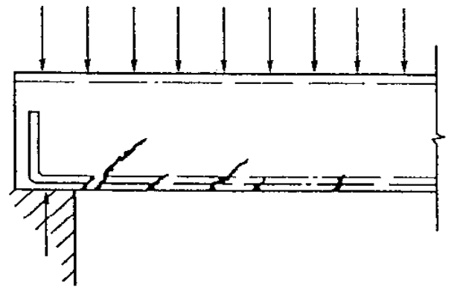
受剪 | 沿悬臂剪力墙支承端受力一侧中下部发生一条约45°方向的斜裂缝 | 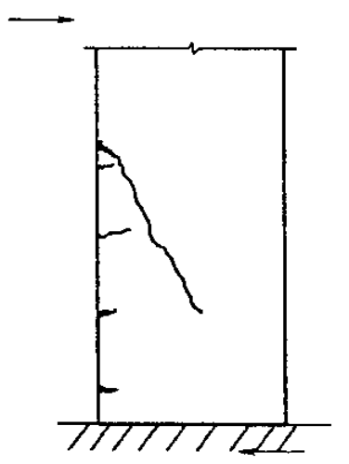
受扭矩 | 某一面腹部先出现多条约45°方向斜裂缝，向相邻面以螺旋方向展开 | 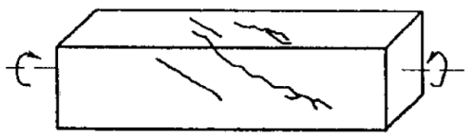
受冲切 | 沿柱头板内四侧发生45°方向的斜裂缝；  沿柱下基础体内柱边四侧发生45°方向斜裂缝 | 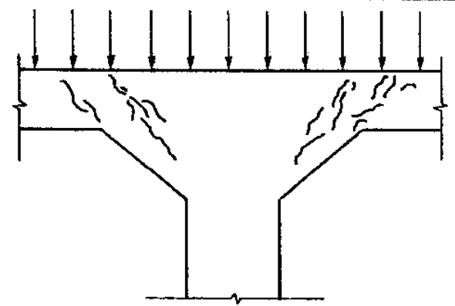
受冲切 | 沿柱头板内四侧发生45°方向的斜裂缝；  沿柱下基础体内柱边四侧发生45°方向斜裂缝 | 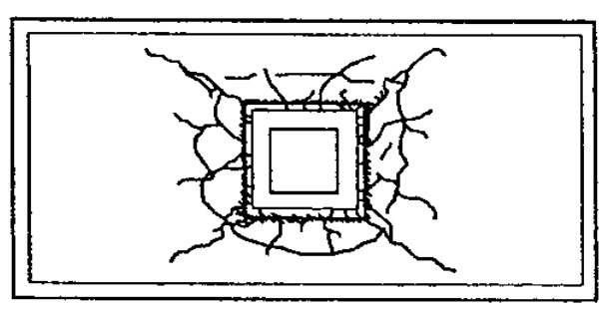

附录C-2 混凝土结构常见非受力裂缝特征及判定
裂缝原因 | 裂缝主要特征及判定 | 典型裂缝图
框架结构一侧下沉过多 | 框架梁两端发生裂缝的方向相反(一端自上而下，另一端自下而上)；下沉柱上的梁柱接头处可能发生细微水平裂缝 | 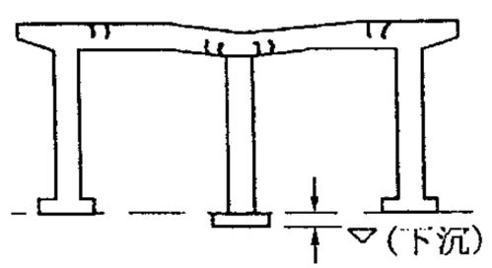
梁的混凝土收缩和温度变形 | 沿梁长度方向的腹部出现大体等间距的横向裂缝，中间宽、两头尖，呈枣核形，至上下纵向钢筋处消失，有时出现整个截面裂通的情况 | 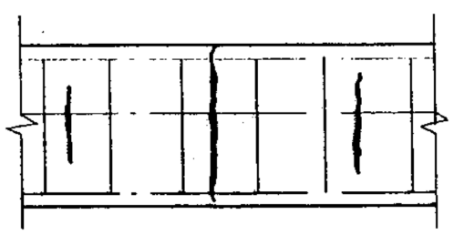
混凝土内钢筋锈蚀膨胀引起混凝土表面出现胀裂 | 形成沿钢筋方向的通长裂缝 | 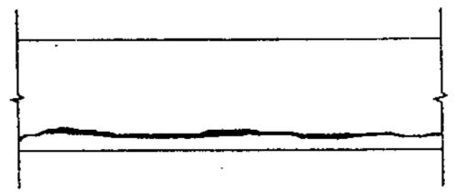
板的混凝土收缩和温度变形 | 沿板长度方向出现与板跨度方向一致的大体等间距的平行裂缝，有时板角出现斜裂缝 | 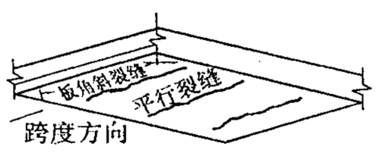
混凝土浇筑速度过快 | 浇筑1~2h后在板与墙、梁，梁与柱交接部位的纵向裂缝 | 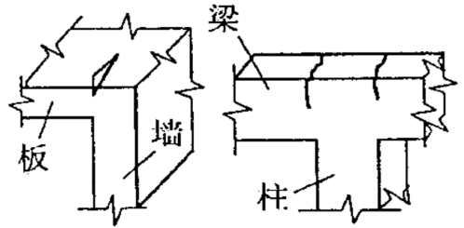
水泥安定性不合格或混凝土搅拌、运输时间过长，使水分蒸发，引起混凝土浇筑时坍落度过低;或阳光照射、养护不当 | 混凝土中出现不规则的网状裂缝 | 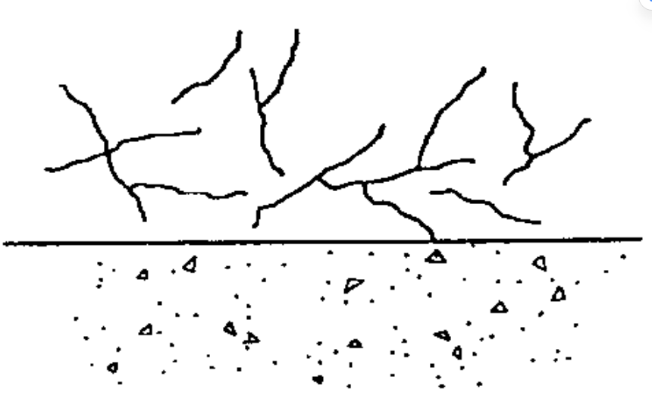
混凝土初期养护时急骤干燥 | 混凝土与大气接触面上出现不规则的网状裂缝
用泵送混凝土施工时，为了保证流动性，增加水和水泥用量，导致混凝土凝结硬化时收缩量增加 | 混凝土中出现不规则的网状裂缝
木模板受潮膨胀上拱 | 混凝土板面产生上宽下窄的裂缝 | 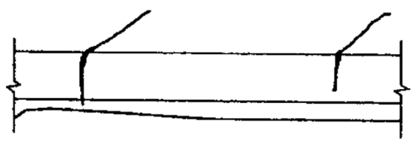
模板刚度不够，在刚浇筑混凝土的(侧向)压力作用下发生变形 | 混凝土构件出现与模板变形一致的裂缝 | 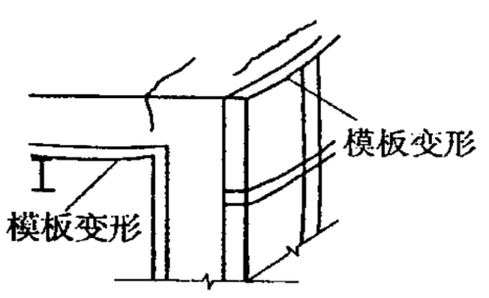
模板支撑下沉或局部失稳 | 已浇筑成型的构件产生相应部位的裂缝 | 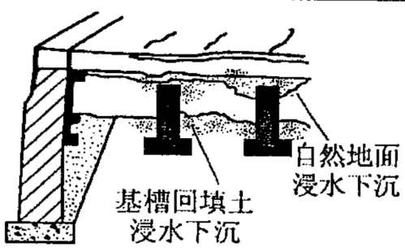

附录D 不同鉴定标准对房屋鉴定分级
鉴定规范 | 安全性评级
《危险房屋鉴定标准》JGJ 125-2016 | A级 | B级 | C级 | D级
《危险房屋鉴定标准》JGJ 125-2016 | 无危险构件，房屋结构能满足安全使用要求 | 个别结构构件评定为危险构件，但不影响主体结构安全，基本能满足安全使用要求 | 部分承重结构不能满足安全使用要求，房屋局部处于危险状态，构成局部危房 | 承重结构已不能满足安全使用要求，房屋整体处于危险状态，构  成整幢危房
《农村住房危险性鉴定标准》JGJ/T 363-2014 | A级 | B级 | C级 | D级
《农村住房危险性鉴定标准》JGJ/T 363-2014 | 结构能满足安全使用要求，未发现危险点，住房结构安全 | 结构基本满足安全使用要求，个别非承重结构构件处于危险状态，但不影响主体结构安全 | 部分承重结构不能满足安全使用要求，局部出现险情。构成局部危房 | 承重结构已不能满足安全使用要求，住房整体出现险情，构成整幢危房
《既有建筑鉴定与加固通用规范》GB 55021-2021 | Asu | Bsu | Csu | Dsu
《既有建筑鉴定与加固通用规范》GB 55021-2021 | 安全性符合本规范及现行规范与标准的要求，且系统工作正常 | 安全性略低于本规范对Asu级的要求，尚不明显影响系统工作 | 安全性不符合本规范对Asu级的要求，已影响系统工作 | 安全性极不符合本规范对Asu级的要求，已严重影响系统工作
《民用建筑可靠性鉴定标准》GB 50292-2015 | Asu | Bsu | Csu | Dsu
《民用建筑可靠性鉴定标准》GB 50292-2015 | 安全性符合本标准对Asu级的规定，不影响整体承载 | 安全性略低于本标准对Asu级的规定，尚不显著影响整体承载 | 安全性不符合本标准对Asu级的规定，显著影响整体承载 | 安全性严重不符合本标准对Asu级的规定，严重影响整体承载
《工业建筑可靠性鉴定标准》GB 50144-2019 | 一级 | 二级 | 三级 | 四级
《工业建筑可靠性鉴定标准》GB 50144-2019 | 符合国家现行标准的安全性要求，不影响整体安全 | 略低于国家现行标准的安全性要求，尚不明显影响整体安全 | 不符合国家现行标准的安全性要求，影响整体安全 | 极不符合国家现行标准的安全性要求，已严重影响整体安全

